**ΥΠΟΥΡΓΕΙΟ ΠΑΙΔΕΙΑΣ, ΕΡΕΥΝΑΣ ΚΑΙ ΘΡΗΣΚΕΥΜΑΤΩΝ ΙΝΣΤΙΤΟΥΤΟ ΕΚΠΑΙΔΕΥΤΙΚΗΣ ΠΟΛΙΤΙΚΗΣ**

ΚΗ

ΕΡΓΑΣΤΗΡΙΑΚΟΣ ΟΔΗΓΟΣ

**Νικόλαος Αντωνίου Παναγιώτης Δημητριάδης Κωνσταντίνος Καμπούρης Κωνσταντίνος Παπαμιχάλης Λαμπρινή Παπατσίμπα**

**B' ΓΥΜΝΑΣΙΟΥ**

ΙΝΣΤΙΤΟΥΤΟ ΤΕΧΝΟΛΟΓΙΑΣ ΥΠΟΛΟΓΙΣΤΩΝ ΚΑΙ ΕΚΔΟΣΕΩΝ «ΔΙΟΦΑΝΤΟΣ»

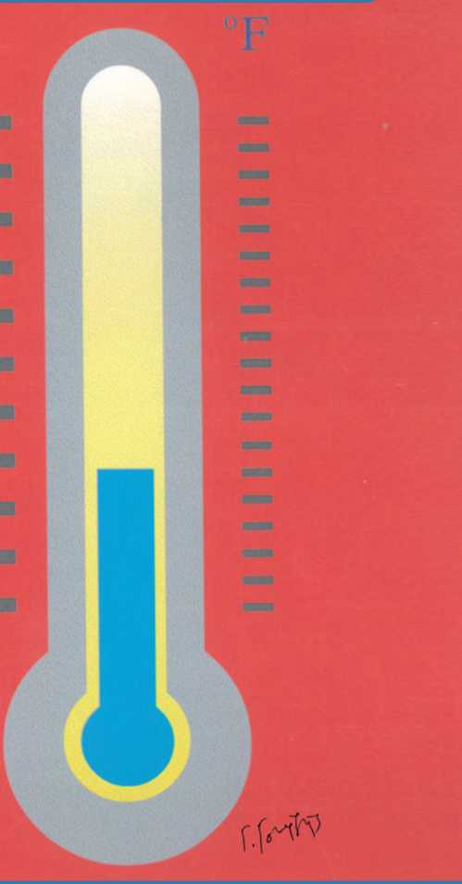

ΥΠΟΥΡΓΕΙΟ ΠΑΙΔΕΙΑΣ, ΕΡΕΥΝΑΣ ΚΑΙ ΘΡΗΣΚΕΥΜΑΤΩΝ  
ΙΝΣΤΙΤΟΥΤΟ ΕΚΠΑΙΔΕΥΤΙΚΗΣ ΠΟΛΙΤΙΚΗΣ

ΦΥΣΙΚΗ

Β’ ΓΥΜΝΑΣΙΟΥ

ΕΡΓΑΣΊ

ΗΡΙΑΚΟΣ ΟΔΗΓΟΣ

Ν. Αντωνίου - Π. Δημητριάδης - Κ. Καμπούρης -  
Κ. Παπαμιχάλης - Λ. Παπατσίμπα

ΙΝΣΤΙΤΟΥΤΟ ΤΕΧΝΟΛΟΓΙΑΣ ΥΠΟΛΟΓΙΣΤΩΝ ΚΑΙ ΕΚΔΟΣΕΩΝ «ΔΙΟΦΑΝΤΟΣ»

**Συγγραφική ομάδα**

**Ν. Αντωνίου, καθηγητής ΕΚΠΑ - Π. Δημητριάδης, Δρ. Φυσικής - Κ.  
Καμπούρης, Msc. Φυσικής - Κ. Παπαμιχάλης, Δρ. Φυσικής - Λ.**

**Παπατσίμπα, Δρ. Φυσικής**

Επεξεργασία εικόνων

Θεόφιλος Χατζητσοπάνης

Ανάδοχος: «Ελληνικά Γράμματα»

**ΠΕΡΙΕΧΟΜΕΝΑ**

**Πρόλογος - Μεθοδολογία** σελ. 5

**Εισαγωγή**

Πείραμα και θεωρία σελ. 6

Μέτρα ασφαλείας στο εργαστήριο σελ. 6

Πώς μετράμε ένα μέγεθος; σελ. 8

Πώς προκύπτουν τα σφάλματα στις μετρήσεις των φυσικών μεγεθών; σελ. 11

Πώς σχεδιάζουμε πειραματικά τη γραφική παράσταση δύο φυσικών μεγεθών που

|  |  |
| --- | --- |
| σχετίζονται μεταξύ τους;  Μεταβολές μεγεθών | σελ.13  σελ. 15 |
| **Εμβαδόν επιφάνειας** | σελ. 17 |
| **Όγκος σώματος** | σελ. 22 |
| **Πυκνότητα υγρού σώματος** | σελ. 25 |
| **Πυκνότητα στερεού σώματος** | σελ. 29 |
| **Περιγραφή της κίνησης** | σελ. 31 |
| **Μελέτη της ευθύγραμμης κίνησης** | σελ. 33 |
| **Ευθύγραμμη ομαλή κίνηση** | σελ. 36 |
| **Σύνθεση δυνάμεων** | σελ. 41 |
| **Ισορροπία σώματος** | σελ. 44 |
| **Νόμος του Hooke** | σελ. 47 |
| **Ο 3ος νόμος του Newton** | σελ. 50 |
| **Άνωση 1** | σελ. 53 |
| **Άνωση 2** | σελ. 55 |
| **Άνωση 3** | σελ. 56 |
| **Διατήρηση της ενέργειας και θερμική** | **ισορροπία** σελ. 58 |
| **Μεταφορά θερμότητας** | σελ. 62 |
| **Βιβλιογραφία** | σελ. 63 |

**Φυσική Β’ Γυμνασίου  
Εργαστηριακός Οδηγός**

Πρόλογος - Μεθοδολογία

Ο ανά χείρας, ανανεωμένος Εργαστηριακός Οδηγός Φυσικής Β’ Γυμνασίου στηρίζεται στη φιλοσοφία της παλαιότερης έκδοσης(4). Οι αλλαγές που εκρίθησαν απαραίτητο να ενσωματωθούν, αποσκοπούν στην προσαρμογή της οργάνωσης και εκτέλεσης των προτεινόμενων εργαστηριακών ασκήσεων στις νεώτερες αντιλήψεις που έχουν επικρατήσει στη διδασκαλία της Φυσικής στο Γυμνάσιο. Ιδιαιτέρως ελήφθη μέριμνα ώστε να υπάρχει συνέχεια στη **διδακτική μεθοδολογία** μεταξύ της Φυσικής που διδάσκεται στην Α’ τάξη και της Φυσικής της Β’ τάξης του Γυμνασίου. Τα βασικά στοιχεία της μεθοδολογίας αυτής προσδιορίζονται από τον τρόπο που έχουν διαρθρωθεί τα φύλλα εργασίας των εργαστηριακών ασκήσεων που περιέχονται στον παρόντα Οδηγό.

Η εκπαιδευτική διαδικασία ακολουθεί τα βήματα της **επιστημονικής / εκπαιδευτικής μεθόδου με διερεύνηση**. Η ίδια διαδικασία εφαρμόζεται στα βιβλία «Φυσικά - Ερευνώ και Ανακαλύπτω» της Ε’(2) και Στ’(3) Δημοτικού και στο βιβλίο «Η Φυσική με Πειράματα» της Α’ Γυμνασίου(1). Τα προτεινόμενα βήματα της επιστημονικής / εκπαιδευτικής μεθόδου με διερεύνηση είναι: α. παρατηρώ, πληροφορούμαι, γνωρίζω, β. αναρωτιέμαι, υποθέτω, σχεδιάζω, γ. πειραματίζομαι, μετρώ, δ. συμπεραίνω, γενικεύω και ε. εφαρμόζω, εξηγώ, ερμηνεύω. Τα βήματα αυτά είναι ακριβώς αντίστοιχα με τα βήματα της ιστορικά καταξιωμένης επιστημονικής μεθόδου για την έρευνα: α. έναυσμα ενδιαφέροντος, β. διατύπωση υποθέσεων, γ. πειραματισμός, δ. διατύπωση θεωρίας και ε. συνεχής έλεγχος.

**ΕΙΣΑΓΩΓΗ**

1. Πείραμα και θεωρία

Η Φυσική είναι η επιστήμη που διαμόρφωσε και συνεχίζει να διαμορφώνει ο άνθρωπος, στην προσπάθειά του να κατανοήσει και να ερμηνεύσει τα **φυσικά φαινόμενα**, δηλαδή τις μεταβολές του φυσικού κόσμου που τον περιβάλλει. Για να πετύχει σ’ αυτή του την προσπάθεια, επινοεί και χρησιμοποιεί κατάλληλες **φυσικές έννοιες**, και **φυσικά μεγέθη,** όπως για παράδειγμα, «υλικό σώμα», «βαρύτητα», «ηλεκτρικό πεδίο», ή ακόμα, «μήκος», «ταχύτητα», «ενέργεια», «θερμοκρασία», «φορτίο» κ.ά. Στη συνέχεια, στηριζόμενος στην εμπειρία του, επιχειρεί να βρει και να διατυπώσει **σχέσεις** μεταξύ των φυσικών μεγεθών, που είναι γνωστές ως **φυσικοί νόμοι**. Τέλος εντάσσει τους φυσικούς νόμους σε ευρύτερες λογικές κατασκευές, τις **φυσικές θεωρίες**.

Παραδείγματα φυσικών νόμων:

α) «Αν αυξήσεις τη **θερμοκρασία** μιας μεταλλικής ράβδου, αυξάνεται το **μήκος** της».

β) «Αν προσφέρεις **θερμότητα** στο νερό και η **θερμοκρασία** του φτάσει τους 1000C, σε ατμοσφαιρική **πίεση** 1atm, τότε μετατρέπεται από **υγρό** σε **αέριο**».

γ) «Η μετατόπιση ενός σώματος, όταν κινείται με σταθερή **ταχύτητα**, είναι ανάλογη με το **χρόνο** της **κίνησής** του».

Οι νόμοι και οι θεωρίες που διατυπώνονται στο πλαίσιο της Φυσικής δεν είναι αυθαίρετοι. Πρέπει να συμφωνούν με την «**πραγματικότητα**». Για να ελέγξεις αν αυτό πραγματικά συμβαίνει, πρέπει να καταφύγεις στο **πείραμα.**

**Πείραμα ονομάζουμε μια «καλοσχεδιασμένη ερώτηση που κάνει ο άνθρωπος στη φύση», με στόχο να επαληθεύσει ή να διαψεύσει ένα νόμο ή μια εικασία, ή για να ανακαλύψει έναν καινούργιο**.

Για παράδειγμα, για να ελέγξεις το παράδειγμα (β), δεν έχεις παρά να κάνεις το εξής: Μια μέρα που η ατμοσφαιρική πίεση είναι 1atm να ζεστάνεις νερό σ’ ένα δοχείο, παρακολουθώντας τη θερμοκρασία του με ένα θερμόμετρο και να ελέγξεις αν πραγματικά μετατρέπεται σε αέριο όταν η ένδειξη του θερμομέτρου φτάσει τους 1000C. Το πείραμα παίζει κυρίαρχο ρόλο στη Φυσική. Αυτό είναι που επιβεβαιώνει ή διαψεύδει τις υποθέσεις, νόμους και τις θεωρίες που διατυπώνει ο άνθρωπος στην προσπάθειά του να κατανοήσει τα φαινόμενα που συμβαίνουν γύρω του. Για το λόγο αυτό η Φυσική χαρακτηρίζεται ως **πειραματική επιστήμη.**

2. Μέτρα ασφαλείας στο εργαστήριο

Όπως και στην καθημερινή μας ζωή, οι κίνδυνοι που μπορεί να παρουσιαστούν κατά τη διενέργεια των πειραμάτων είναι πολλοί. Γι’ αυτό κατά την εκτέλεση **κάθε** εργαστηριακής άσκησης πρέπει να είσαι ιδιαίτερα προσεκτικός και πειθαρχημένος. Να ελέγχεις απόλυτα τις κινήσεις σου και να ακολουθείς πιστά τις οδηγίες του καθηγητή σου. Μια από τις δεξιότητες που πρέπει να αποκτήσεις μέσα στο εργαστήριο είναι η ικανότητα να εργάζεσαι με ασφάλεια.

Ειδικότερα, όταν είσαι μέσα στο εργαστήριο Φυσικής, είναι απαραίτητο να **γνωρίζεις** και να **εφαρμόζεις** τους κανόνες ασφαλείας όπως διατυπώνονται παρακάτω:

1. ***Δεν χρησιμοποιώ καμιά συσκευή αν δεν μάθω καλά τον τρόπο λειτουργίας της και αν δεν ζητήσω άδεια από τον καθηγητή μου.***
2. ***Έχω μελετήσει και γνωρίζω τι πρέπει να κάνω για να διεξαχθεί σωστά η εργαστηριακή άσκηση. Για κάθε απορία απευθύνομαι στον καθηγητή μου.***
3. ***Φορώ προστατευτικά γυαλιά και ποδιά, εφ’ όσον προβλέπεται από τους κανόνες ασφαλείας της άσκησης ή μου το ζητήσει ο καθηγητής μου.***
4. ***Μόλις ολοκληρώσω τη συναρμολόγηση της διάταξης μιας εργαστηριακής άσκησης, καλώ τον καθηγητή μου να την ελέγξει. Σε καμιά περίπτωση δεν αρχίζω την εκτέλεση του πειράματος προτού πραγματοποιηθεί έλεγχος.***
5. ***Ποτέ δεν τροφοδοτώ μια διάταξη με ηλεκτρική τάση αν δεν έχει προηγηθεί έλεγχος από τον καθηγητή μου και δεν έχει δοθεί η άδειά του.***
6. ***Ποτέ δεν ανάβω μια εστία θέρμανσης, χωρίς την άδεια και την επίβλεψη του καθηγητή μου. Θυμάμαι να τη σβήνω αμέσως μετά την εκτέλεση της εργασίας.***
7. ***Δεν πιάνω ποτέ χωρίς αντιθερμικό γάντι σκεύη ή συσκευές που έχουν θερμανθεί είτε από κάποια εστία θέρμανσης είτε λόγω της διέλευσης ηλεκτρικού ρεύματος.***
8. ***Είμαι ιδιαίτερα προσεκτικός όταν χρησιμοποιώ γυάλινα σκεύη. Δεν τα πιέζω και τα κρατώ ή τα τοποθετώ με προσοχή για να μη σπάσουν και με τραυματίσουν.***
9. ***Δεν πιάνω χημικές ουσίες. Όταν έρθει σε επαφή το δέρμα μου ή τα μάτια μου με κάποια χημική ουσία, αμέσως τα ξεπλένω με άφθονο νερό και ειδοποιώ τον καθηγητή μου.***
10. ***Δεν μετακινούμαι άσκοπα από τη θέση μου χωρίς την άδεια του καθηγητή μου. Εργάζομαι υπεύθυνα και δεν κάνω αστεία με τους συμμαθητές μου.***

Όταν ολοκληρώσεις μια εργαστηριακή άσκηση και καταγράψεις τα πειραματικά αποτελέσματα, δεν πρέπει να ξεχάσεις να κάνεις μια τελευταία εργασία: Να αποσυναρμολογήσεις προσεκτικά τη διάταξη, να καθαρίσεις τον πάγκο και να τακτοποιήσεις τα όργανα και τα υλικά στις θέσεις που θα σου υποδείξει ο καθηγητής σου.

**ΜΕΤΡΗΣΗ - ΣΦΑΛΜΑΤΑ - ΓΡΑΦΙΚΕΣ ΠΑΡΑΣΤΑΣΕΙΣ**

1. ***Πώς μετράμε ένα μέγεθος;***

Τι θα κάνεις αν θελήσεις να μετρήσεις το πλάτος του βιβλίου σου; Το πιο πιθανό είναι ότι θα εφαρμόσεις διαδοχικά τις ακόλουθες ενέργειες:

* Παίρνεις ένα χάρακα (υποδεκάμετρο).
* Τοποθετείς τη χαραγή του χάρακα που αντιστοιχεί στο μηδέν στο ένα άκρο του βιβλίου.
* Ευθυγραμμίζεις το χάρακα με την ακμή του βιβλίου.
* Διαβάζεις την υποδιαίρεση του χάρακα που αντιστοιχεί στο άλλο άκρο της ακμής του

βιβλίου.

* Έστω ότι βρήκες 20,92cm. Μπορείς να ονομάσεις το μήκος της ακμής που μέτρησες

με ένα γράμμα (για παράδειγμα το *α*) και να καταγράψεις το αποτέλεσμα της

μέτρησής σου ως εξής:

*α*=20,92cm

Αν πάλι θέλεις να μετρήσεις τη μάζα του σώματός σου, αρκεί να ανέβεις πάνω σε μια ζυγαριά. Ο δείκτης ή η ψηφιακή της οθόνη θα σου δείξουν αμέσως ότι η μάζα σου είναι, για παράδειγμα, 53,45 Kg. Αν συμβολίσεις τη μάζα με το γράμμα *m*, μπορείς τότε να γράψεις:

*m*=53,45kg

Στην πρώτη περίπτωση πραγματοποιήσαμε μια **μέτρηση μήκους**. Στη δεύτερη μια **μέτρηση μάζας**. Είναι ολοφάνερο ότι ενεργήσαμε με πολύ διαφορετικό τρόπο για να πραγματοποιήσουμε τις δύο παραπάνω μετρήσεις. Ωστόσο και οι δύο διαδικασίες χαρακτηρίζονται με τον ίδιο όρο. Ονομάζονται **μετρήσεις**. Γιατί άραγε; Ποια είναι τα κοινά τους χαρακτηριστικά;

Κατά τη μέτρηση του μήκους, αν ξεχάσουμε τις λεπτομέρειες των ενεργειών μας, αυτό που κάναμε ουσιαστικά ήταν η σύγκριση του μήκους της ακμής του βιβλίου με ένα άλλο μήκος που έχουμε συμφωνήσει να το λέμε εκατοστό του μέτρου (cm). Το cm είναι η **μονάδα μέτρησης** μήκους που χρησιμοποιήσαμε. Προσδιορίζεται από το χάρακα που διαθέτουμε και από τους κάθε είδους χάρακες, κανόνες, μετροταινίες και άλλα όργανα μέτρησης μήκους που είναι βαθμονομημένα με τη συγκεκριμένη μονάδα. Έτσι βρήκαμε ότι το πλάτος του βιβλίου είναι 20,92 φορές το μήκος του ενός εκατοστού (cm).

Το ίδιο όμως κάναμε και κατά τη μέτρηση της μάζας. Η μηχανή (ζυγαριά) έχει κατασκευαστεί έτσι ώστε να μπορεί να συγκρίνει τη μάζα του σώματός μας με μια συγκεκριμένη μάζα (την ίδια για όλες τις παρόμοιες ζυγαριές) που ονομάζεται κιλό (kg). Στην περίπτωση αυτή το αποτέλεσμα που προέκυψε από τη σύγκριση της μάζας του σώματός μας με το κιλό το πληροφορηθήκαμε αυτόματα από το δείκτη και την κλίμακα της μηχανής ή από τη ψηφιακή της οθόνη: Το σώμα που ζυγίσαμε έχει μάζα 53,45 φορές τη μάζα του ενός κιλού.

Καταλήγουμε λοιπόν σε έναν ορισμό:

*Κάθε διαδικασία σύγκρισης δύο ομοειδών μεγεθών (ανεξαρτήτως του τρόπου με τον οποίο πραγματοποιείται και του πόσο εύκολα ή δύσκολα μπορεί να γίνει) ονομάζεται* ***μέτρηση***.

Από τη μέτρηση ενός μεγέθους προκύπτει πάντοτε ένας αριθμός. Είναι το αποτέλεσμα της σύγκρισης του μεγέθους με τη μονάδα μέτρησης που χρησιμοποιούμε. Αν επιλέξουμε άλλη μονάδα, το αποτέλεσμα της μέτρησης θα είναι διαφορετικό. Για παράδειγμα, αν χρησιμοποιήσουμε ως μονάδα το μέτρο (m) αντί του cm, το αποτέλεσμα της μέτρησης της ακμής του βιβλίου θα είναι:

*α*=0,209m

και αν χρησιμοποιήσουμε ως μονάδα την ίντσα (in), το ίδιο μήκος θα το βρούμε:

*a*=8,2in

Για να έχουν οι άνθρωποι έναν ενιαίο τρόπο σύγκρισης των μεγεθών που μετράνε, **συμφώνησαν** να χρησιμοποιούν ένα κοινό «**σύστημα μονάδων μέτρησης**». Δηλαδή συμφώνησαν με ποιο τρόπο θα ορίσουν το μέτρο (m) για τη μέτρηση του μήκους, πώς θα ορίσουν το δευτερόλεπτο (s) για τη μέτρηση του χρόνου, το κιλό (kg) για τη μέτρηση της μάζας κλπ. Έτσι, κάθε μέγεθος έχει τη δική του μονάδα μέτρησης ως προς την οποία το μετράμε.

Μέτρηση και Σφάλματα

Σε κάθε μέτρηση υπεισέρχεται πάντοτε ένα **σφάλμα**, μικρό ή μεγάλο. Το σφάλμα αυτό, όπως είδες και στα πειράματα που έκανες στην Α’ Γυμνασίου, μπορεί να οφείλεται:

α) Σε **ατέλειες της κατασκευής του οργάνου** που χρησιμοποιούμε (ακρίβεια του οργάνου, κατάλληλη κλίμακα, κατασκευαστικές ατέλειες κλπ).

β) Σε **υποκειμενικές εκτιμήσεις** που μπορεί να κάνουμε κατά τη μέτρηση (στην τοποθέτηση των οργάνων μέτρησης, στην ανάγνωση της ένδειξης κλπ).

γ) Σε βαθύτερες αιτίες που είναι συνυφασμένες με την ίδια την δομή και τη λειτουργία του φυσικού κόσμου. [Για παράδειγμα, δεν μπορούμε να μετρήσουμε ταυτόχρονα και με απεριόριστη ακρίβεια τη θέση και την ταχύτητα ενός ηλεκτρονίου, όσο περίπλοκες συσκευές και αν επινοήσουμε!]

Τα υποκειμενικά σφάλματα, που είναι αναπόφευκτα σε κάθε μέτρηση, μπορούμε να τα υπολογίσουμε. Το πετυχαίνουμε επαναλαμβάνοντας την ίδια μέτρηση πολλές φορές (του ίδιου μεγέθους, με τον ίδιο τρόπο και με το ίδιο όργανο). Η τιμή που προσεγγίζει με τη μεγαλύτερη ακρίβεια το μετρούμενο μέγεθος είναι η **μέση τιμή** όλων των αποτελεσμάτων των μετρήσεων που πραγματοποιήσαμε.

Ακρίβεια ενός οργάνου μέτρησης - Σημαντικά ψηφία

Ας προσπαθήσουμε να μετρήσουμε το πάχος ενός φύλλου του βιβλίου μας με ένα χάρακα. Διαπιστώνουμε ότι αυτό δεν είναι δυνατό. Δεν μπορούμε να είμαστε βέβαιοι για το αποτέλεσμα της μέτρησης. Ο χάρακας δεν είναι ένα όργανο αρκετά ακριβές για να κάνουμε μετρήσεις τόσο μικρών μηκών.

*Πώς θα προσδιορίσουμε και θα εκφράσουμε την* ***ακρίβεια*** *ενός οργάνου μέτρησης;*

Ας υποθέσουμε ότι τέσσερεις μαθητές, οι Α, Β, Γ και Δ, μετρούν με το χάρακά τους το πλάτος (*α*) ενός βιβλίου και ανακοινώνουν τα αποτελέσματα:

Α: 20,35cm, ο Β: 20cm, ο Γ: 20,34624cm, ο Δ: 20,4cm.

Κάθε μαθητής κατέγραψε το αποτέλεσμα της μέτρησής του με ένα αριθμό που έχει ένα συγκεκριμένο αριθμό ψηφίων. *Τι σημαίνουν τα αριθμητικά ψηφία που προέκυψαν από κάθε μέτρηση;*

Ο Α έκανε τη μέτρησή του (20,35cm) με ακρίβεια τεσσάρων ψηφίων: Ισχυρίζεται ότι είναι σίγουρος για τα τρία πρώτα (το 2, το 0, και το 3), σχεδόν σίγουρος για το τελευταίο (το 5) και αβέβαιος για τα επόμενα ψηφία.

Ο Β έκανε τη μέτρησή του (20cm) με ακρίβεια δύο ψηφίων: Ισχυρίζεται ότι είναι σίγουρος για το 2, σχεδόν σίγουρος (ή σίγουρος) για το 0 και αβέβαιος για τα επόμενα ψηφία.

Ο Γ έκανε τη μέτρησή του (20,34624cm) με ακρίβεια 7 ψηφίων (!!): Ισχυρίζεται ότι είναι σίγουρος για το 2, το 0, το 3, το 4, το 6, το 2, σχεδόν σίγουρος για το τελευταίο ψηφίο (το 4) και αβέβαιος για τα επόμενα ψηφία.

Ο Δ έκανε τη μέτρησή του (20,4cm) με ακρίβεια τριών ψηφίων: Ισχυρίζεται ότι είναι σίγουρος για το 2, και το 0, σχεδόν σίγουρος (ή σίγουρος) για το 4 και αβέβαιος για τα επόμενα ψηφία.

Τα ψηφία του αριθμητικού αποτελέσματος κάθε μέτρησης, για τα οποία είμαστε σίγουροι (ή σχεδόν σίγουροι) θα τα ονομάζουμε **σημαντικά ψηφία της μέτρησης**. Ο αριθμός των σημαντικών ψηφίων προσδιορίζει την **ακρίβεια της μέτρησης**. Έτσι, λέμε ότι: Ο Α έκανε τη μέτρησή του με ακρίβεια τεσσάρων σημαντικών ψηφίων.

Ο Β έκανε τη μέτρησή του με ακρίβεια δύο σημαντικών ψηφίων.

Ο Γ έκανε τη μέτρησή του με ακρίβεια επτά σημαντικών ψηφίων.

Ο Δ έκανε τη μέτρησή του με ακρίβεια τριών σημαντικών ψηφίων.

Η ακρίβεια μιας μέτρησης εξαρτάται από το είδος των οργάνων μέτρησης που χρησιμοποιούμε. Για παράδειγμα, άλλη ακρίβεια έχει μια μέτρηση που γίνεται με το χάρακα, άλλη (μεγαλύτερη ακρίβεια) μια μέτρηση που γίνεται με το διαστημόμετρο και διαφορετική μια μέτρηση που γίνεται με δέσμη laser.

*Είναι δυνατό με το χάρακα να κάνουμε μέτρηση με την ακρίβεια που ισχυρίζεται ο Γ;* Ασφαλώς ΟΧΙ. Με το χάρακα μπορούμε να κάνουμε τις μετρήσεις του πλάτους του βιβλίου το πολύ με τέσσερα σημαντικά ψηφία. Η **μέγιστη ακρίβεια** στη μέτρηση εκφράζεται από το αποτέλεσμα που ανακοίνωσε ο Α: a = 20,35cm.

Ωστόσο, μπορεί να μη χρειάζεται να εκφράσουμε το αποτέλεσμα μιας μέτρησης με τη μέγιστη ακρίβεια που μας παρέχει το όργανο μέτρησης που χρησιμοποιούμε. Στο παράδειγμά μας, είναι πιθανό να θέλουμε να εκφράσουμε το αποτέλεσμα με τρία ή με δύο σημαντικά ψηφία. Στη περίπτωση αυτή **στρογγυλοποιούμε** κατάλληλα το αριθμητικό αποτέλεσμα: έτσι, αν θέλουμε να εκφράσουμε το αποτέλεσμα της μέτρησης του πλάτους του βιβλίου με τρία σημαντικά ψηφία, το αποτέλεσμα θα είναι α = 20,4^ και με δύο σημαντικά ψηφία α = 20^.

Συμπεραίνουμε ότι οι μετρήσεις των μαθητών Α, Β και Δ είναι αξιόπιστες: τα αποτελέσματα που ανακοίνωσαν διαφέρουν ως προς τον αριθμό των σημαντικών ψηφίων, αλλά βρίσκονται μέσα στα περιθώρια της ακρίβειας που μας παρέχει ο χάρακας. Το αποτέλεσμα όμως που ανακοίνωσε ο Γ είναι αναξιόπιστο: ο χάρακας δεν μας παρέχει δυνατότητα μέτρησης με τόσα πολλά σημαντικά ψηφία.

**Σημείωση**: Αν εκφράσουμε το αποτέλεσμα *α*=20,35cm της μέτρηση του πλάτους του βιβλίου σε μέτρα, πρέπει να γράψουμε: *α*=0,2035m. Αν το εκφράσουμε σε χιλιόμετρα, θα γράψουμε: *α*=0,0002035Km. Βλέπουμε ότι στο αριθμητικό αποτέλεσμα

εμφανίστηκαν μερικά μηδενικά, πριν το πρώτο μη μηδενικό ψηφίο της αρχικής έκφρασης (πριν από το 2). Πώς θα μετρήσουμε σε τέτοιες περιπτώσεις τα σημαντικά ψηφία της μέτρησης;

Είναι φανερό ότι ο αριθμός των μηδενικών αριστερά του πρώτου μη μηδενικού ψηφίου (αριστερά του 2 στα παραδείγματά μας) δεν επηρεάζει την ακρίβεια της μέτρησης, αλλά εξαρτάται από τις μονάδες ως προς τις οποίες εκφράζουμε το αποτέλεσμα. Επομένως για να βρούμε τον αριθμό των σημαντικών ψηφίων αγνοούμε όλα τα μηδενικά αριστερά του πρώτου μη μηδενικού ψηφίου του αριθμητικού αποτελέσματος.

1. ***Πώς προκύπτουν τα σφάλματα στις μετρήσεις των φυσικών μεγεθών;***

Ας γυρίσουμε στο παράδειγμα της μέτρησης της ακμής του βιβλίου. Αν ζητούσαμε από δέκα συμμαθητές σου να κάνουν με τον ίδιο χάρακα την ίδια μέτρηση, θα κατέληγαν άραγε όλοι στο ίδιο αποτέλεσμα; Είναι εξαιρετικά απίθανο! Το πιθανότερο είναι ότι τα αποτελέσματα των μετρήσεών τους θα διέφεραν λίγο μεταξύ τους. Στον πίνακα Α καταγράφονται οι τιμές του μήκους μιας πλευράς ενός συγκεκριμένου βιβλίου που προέκυψαν από τις μετρήσεις δέκα μαθητών.

|  |  |  |
| --- | --- | --- |
| ΠΙΝΑΚΑΣ Α | | |
| α/α | Μαθητές | Μήκος της ακμής (*α)* του βιβλίου του Κώστα σε cm |
| 1 | Κώστας | 20,92 |
| 2 | Γιάννης | 20,90 |
| 3 | Μαρία | 20,89 |
| 4 | Βασιλική | 20,93 |
| 5 | Γιώργος | 20,88 |
| 6 | Ελένη | 20,90 |
| 7 | Ηλίας | 20,91 |
| 8 | Σάββας | 20,92 |
| 9 | Άννα | 20,90 |
| 10 | Μαργαρίτα | 20,89 |
| **Μέση τιμή του *α=*** | | **20,90** |

Κάτι ανάλογο θα συμβεί αν εσύ ο ίδιος επαναλάβεις, για παράδειγμα, δέκα φορές την ίδια μέτρηση και τοποθετήσεις τα αποτελέσματα σ’ ένα πίνακα παρόμοιο με τον πίνακα Α. Θα παρατηρήσεις ότι κάθε φορά που μετράς μια συγκεκριμένη απόσταση ή μια ορισμένη διάσταση ενός σώματος δεν καταλήγεις απαραίτητα στην ίδια τιμή. **Οι διαφοροποιήσεις αυτές οφείλονται στα σφάλματα που γίνονται κατά τη διεξαγωγή κάθε μέτρησης**.

*Ποιες είναι άραγε οι αιτίες των σφαλμάτων που επηρεάζουν το αποτέλεσμα μιας μέτρησης; Ποιο από τα αποτελέσματα που καταγράφουμε είναι το πλέον αξιόπιστο;*

Αν επαναλάβεις πολλές φορές τη μέτρηση του ίδιου μήκους (για παράδειγμα του πλάτους του βιβλίου), δεν είναι δύσκολο να ανακαλύψεις αρκετές αιτίες που ευθύνονται για τις μικρές διαφοροποιήσεις των αποτελεσμάτων που διαπιστώνεις. Παραθέτουμε μερικές από τις συνηθέστερες:

α) Κάθε φορά που διεξάγουμε τη μέτρηση, η αρχή του χάρακα δεν τοποθετείται πάντοτε ακριβώς στο ίδιο σημείο (βλ. σχήμα 1).

β) Αν το τέλος της ακμής του βιβλίου βρίσκεται μεταξύ δύο χαραγών του χάρακα, δεν μπορούμε να γνωρίζουμε με βεβαιότητα το τελευταίο ψηφίο του μετρούμενου μήκους. Έτσι αναγκαζόμαστε να καταφύγουμε σε υποκειμενική εκτίμηση. Για παράδειγμα, το αποτέλεσμα της μέτρησης του πλάτους του βιβλίου, που φαίνεται στο σχήμα 1, μπορεί να είναι 20,50, 20,55 ή 20,60cm.

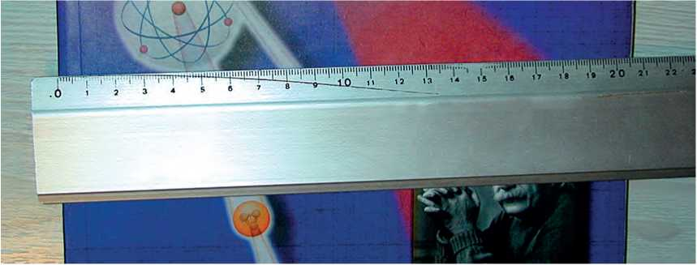

Σχήμα 1

γ) Δεν είναι δυνατή η απόλυτη ευθυγράμμιση του χάρακα με το μετρούμενο αντικείμενο: Η καμπύλωση του χάρακα ή ο σχηματισμός μικρής γωνίας με την ακμή του βιβλίου μπορεί να επηρεάσουν τη μέτρηση και επομένως αποτελούν μια ακόμα αιτία σφαλμάτων (σχήμα 1).

Αντίστοιχες αιτίες σφαλμάτων μπορούμε να ανακαλύψουμε στη μέτρηση οποιουδήποτε φυσικού μεγέθους. Με βάση λοιπόν τις παραπάνω διαπιστώσεις καταλήγουμε στη διατύπωση ενός συμπεράσματος:

*Η διαφοροποίηση των αποτελεσμάτων που προκύπτουν από πολλές μετρήσεις του ίδιου, σταθερού μεγέθους οφείλονται είτε σε αστάθμητους παράγοντες είτε σε υποκειμενικές εκτιμήσεις του παρατηρητή.*

Βέβαια όλοι αυτοί οι τυχαίοι ή υποκειμενικοί παράγοντες που επηρεάζουν τις μετρήσεις μας, δεν είναι δυνατό να ελεγχθούν και να αποφευχθούν πλήρως. Επομένως μπορούμε να ισχυριστούμε ότι όλες οι μετρήσεις ενός μεγέθους είναι μεταξύ τους ισοδύναμες και έχουν την ίδια αξιοπιστία, εφ’ όσον τηρούνται κάποιες προϋποθέσεις:

* Γίνονται με την ίδια προσοχή και κάτω από τις ίδιες οδηγίες.
* Οι συνθήκες του περιβάλλοντος διατηρούνται (κατά το δυνατόν) σταθερές και (περίπου) κοινές για όλες τις μετρήσεις.
* Πραγματοποιούνται με το ίδιο ή με πανομοιότυπα όργανα μέτρησης.

Με δεδομένες αυτές τις προϋποθέσεις όλες οι μετρήσεις που καταγράφονται στον πίνακα Α θεωρούνται ισοδύναμες. Καμία τους δεν μπορεί να χαρακτηριστεί «καλύτερη» ή «πιο πιθανή» από τις άλλες. Κάθε αποτέλεσμα προσεγγίζει με την ίδια πιθανότητα το «πραγματικό» μήκος της ακμής του βιβλίου. Επομένως αποδεχόμαστε ότι ***η τιμή που προσεγγίζει με τη μεγαλύτερη ακρίβεια το μετρούμενο μήκος είναι η μέση τιμή (μέσος όρος) όλων των αποτελεσμάτων των μετρήσεων που πραγματοποιήσαμε****.*

Δηλαδή:

*α*=(20,92+20,90+20,89+20,93+20,88+20,90+20,91+20,92+20,90+20,89)/10  
=20,90cm

Το αποτέλεσμα αυτό καταγράφεται στην τελευταία σειρά του πίνακα Α.

Πρέπει να τονιστεί ότι κατά τον υπολογισμό της μέσης τιμής κρατάμε στο τελικό αποτέλεσμα, τον ίδιο αριθμό σημαντικών ψηφίων με εκείνο των επιμέρους μετρήσεων. Αν προκύπτουν περισσότερα ψηφία, τα διαγράφουμε στρογγυλοποιώντας κατάλληλα το τελευταίο σημαντικό ψηφίο. Για παράδειγμα, η μέση τιμή που προκύπτει για το α, με βάση τις τιμές του πίνακα Α είναι:

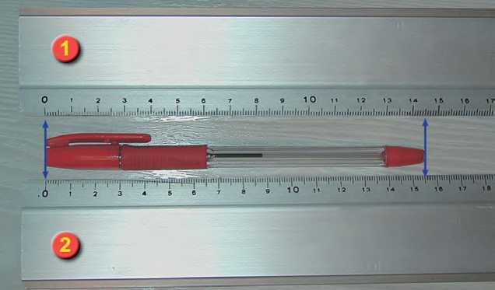υποδιαιρέσεις του ενός cm του χάρακα με τον οποίο μέτρησες το πλάτος του βιβλίου σου δεν έχουν *πραγματικά* μήκος ένα cm. Τότε οι μετρήσεις σου θα είναι εσφαλμένες λόγω της κακής κατασκευής του οργάνου (βλ. σχήμα 2). Τα σφάλματα που επηρεάζουν τις μετρήσεις μας και προέρχονται από λάθη στην κατασκευή ή τη λειτουργία των οργάνων μέτρησης, ονομάζονται ***συστηματικά***. Τα συστηματικά σφάλματα σε αντίθεση με τα τυχαία μπορούμε να τα εξουδετερώσουμε και να τα αποφύγουμε. Αρκεί να κάνουμε προσεκτικό έλεγχο και δοκιμή των οργάνων μέτρησης πριν από τη χρήση τους.

Επειδή οι μετρήσεις έχουν γίνει με προσέγγιση

τεσσάρων σημαντικών

ψηφίων, στρογγυλοποιούμε την τιμή του *α* και γράφουμε:

*a*=20,90cm

Τα σφάλματα των

μετρήσεων που μελετήσαμε μέχρι τώρα, μπορεί να οφείλονται σε τυχαίους παράγοντες ή στις

υποκειμενικές εκτιμήσεις του παρατηρητή. Ωστόσο

υπάρχει και μια άλλη πιθανή αιτία σφαλμάτων: Η

λανθασμένη κατασκευή ή η μη σωστή λειτουργία των

Σχήμα 2: Σύμφωνα με τον χάρακα (1) που έχει λανθασμένη βαθμολόγηση, το μήκος του στυλογράφου του σχήματος είναι 14,5cm, ενώ το πραγματικό του μήκος είναι 15,5cm. [Ο χάρακας 2 είναι σωστά βαθμονομημένος]

οργάνων μέτρησης. Φαντάσου, για παράδειγμα, ότι οι

1. ***Πώς σχεδιάζουμε πειραματικά τη γραφική παράσταση δύο φυσικών μεγεθών που σχετίζονται μεταξύ τους;***

Ας ξεκινήσουμε πάλι με ένα παράδειγμα:

Γνωρίζεις ότι όσο περισσότερο χρόνο θερμαίνεις μια ορισμένη μάζα νερού (προτού αρχίσει να βράζει) τόσο περισσότερο αυξάνεται η θερμοκρασία του. Η θερμοκρασία του νερού *σχετίζεται* με το χρόνο θέρμανσής του. Πώς μπορούμε να βρούμε πειραματικά και να παραστήσουμε με ένα διάγραμμα τη *σχέση* μεταξύ της ***θερμοκρασίας*** του νερού και του ***χρόνου*** που το θερμαίνουμε;

Αρκεί να **σχεδιάσουμε** και να **εκτελέσουμε** ένα κατάλληλο πείραμα. Μια πειραματική διαδικασία χωρίς ιδιαίτερες απαιτήσεις, θα μπορούσε να περιλαμβάνει τα εξής βήματα: α) Ρίχνουμε σ’ ένα δοχείο ζέσεως μια ποσότητα (~200 g) νερού και το τοποθετούμε σε μια ήπια εστία θέρμανσης.

β) Φέρνουμε ένα θερμόμετρο σε επαφή με το νερό έτσι ώστε να μας δείχνει διαρκώς τη θερμοκρασία του.

γ) Χρησιμοποιούμε ένα χρονόμετρο για να μετράμε το χρόνο θέρμανσης του νερού.

δ) Ανάβουμε την εστία και μετά από λίγο θέτουμε σε λειτουργία το χρονόμετρο, καταγράφοντας ταυτόχρονα και την ένδειξη του θερμομέτρου. Σημειώνουμε σ’ ένα πίνακα τις τιμές της θερμοκρασίας ανά μισό ή ένα λεπτό.

ε) Όταν η θερμοκρασία φτάσει τους 60 - 70C, κλείνουμε την εστία και σταματούμε τις μετρήσεις.

|  |  |  |
| --- | --- | --- |
| ΠΙΝΑΚΑΣ Β | | |
| χρόνος θέρμανσης t min | θερμοκρασία του νερού θ C | μεταβολή της θερμοκρασίας από την αρχική της τιμή Δθ C |
| 0 | 20 | 0 |
| 0,5 | 24 | 4 |
| 1 | 27,5 | 7,5 |
| 1,5 | 32 | 12 |
| 2 | 36,5 | 16,5 |
| 2,5 | 40 | 20 |
| 3 | 43,5 | 23,5 |
| 3,5 | 48 | 28 |
| 4 | 52,5 | 32,5 |

Ας υποθέσουμε ότι τα αποτελέσματα του συγκεκριμένου πειράματος είναι αυτά που περιέχουν οι δύο πρώτες στήλες του πίνακα Β. Παρατηρούμε, όπως εξ άλλου ήταν αναμενόμενο, ότι καθώς μεταβάλλεται ο χρόνος θέρμανσης, η θερμοκρασία του νερού αυξάνεται. Εμείς όμως επιδιώκουμε κάτι περισσότερο: θέλουμε να

ανακαλύψουμε με ποια **μαθηματική σχέση** σχετίζονται και να

διατυπώσουμε τον αντίστοιχο φυσικό νόμο.

*Για να πετύχουμε το στόχο μας αυτό, αρκεί να σχεδιάσουμε τη* ***γραφική παράσταση*** *της θερμοκρασίας του νερού σε συνάρτηση με το χρόνο θέρμανσης με βάση τα πειραματικά δεδομένα του πίνακα Β.*

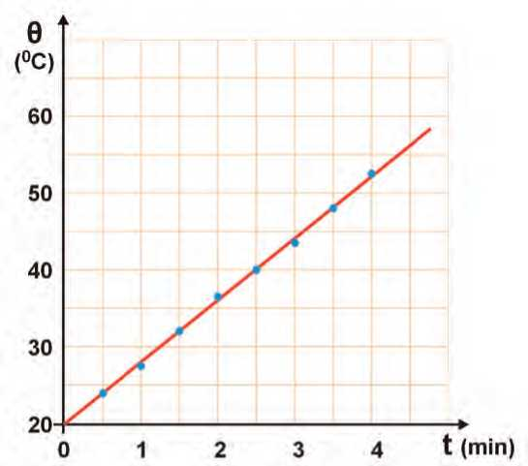Ο σωστός και μεθοδικός σχεδιασμός μιας γραφικής παράστασης, με βάση κάποια πειραματικά δεδομένα, απαιτεί την εφαρμογή ορισμένων απλών οδηγιών: α) Με ένα χάρακα σχεδιάζουμε πάνω σε ένα χιλιοστομετρικό (μιλιμετρέ) φύλλο ένα σύστημα ορθογωνίων αξόνων. Επιλέγουμε κατάλληλη κλίμακα και στον οριζόντιο άξονα τοποθετούμε τις τιμές του χρόνου από 0 έως 5 min. Αντίστοιχα, στον κατακόρυφο άξονα τοποθετούμε τις τιμές της θερμοκρασίας, από 10 έως 50 C.

Σχήμα 3

β) Εντοπίζουμε και σημειώνουμε πάνω στο φύλλο τα σημεία με συντεταγμένες τις τιμές χρόνου και θερμοκρασίας που αναγράφονται σε κάθε σειρά του πίνακα Β (βλ. σχήμα 3).

γ) Με τη βοήθεια του χάρακα παρατηρούμε ότι όλα τα σημεία που έχουμε τοποθετήσει (με βάση τις πειραματικές τιμές του πίνακα Β) βρίσκονται περίπου επάνω ή πολύ κοντά σε μια ευθεία γραμμή (βλ. σχήμα 3).

*Γιατί άραγε συμβαίνει αυτό;*

Την απάντηση μπορείς να τη μαντέψεις αν συνδυάσεις ό,τι έχεις ήδη μάθει σχετικά με τα σφάλματα των μετρήσεων. Θυμήσου ότι κάθε σημείο που σημειώσαμε πάνω στο χιλιοστομετρικό χαρτί έχει προκύψει από τη μέτρηση δύο φυσικών μεγεθών: του χρόνου θέρμανσης (που τον μετρήσαμε με το χρονόμετρο) και της θερμοκρασίας του νερού (που τη μετρήσαμε με το θερμόμετρο). Γνωρίζεις όμως ότι κάθε μέτρηση περιέχει σφάλμα. Επομένως όλες οι τιμές του χρόνου και της θερμοκρασίας που έχουν καταγραφεί στον πίνακα Β (εφ’ όσον έχουν προκύψει από μετρήσεις) περιέχουν κάποιο σφάλμα. Άρα και οι θέσεις των αντίστοιχων πειραματικών σημείων στο διάγραμμα δεν είναι απόλυτα ακριβείς.

Πώς θα σκεφτούμε λοιπόν για να σχεδιάσουμε τη γραφική παράσταση θερμοκρασίας - χρόνου που προσδιορίζεται από το σύνολο των πειραματικών μας σημείων;

Αφού η θέση τους δεν είναι απόλυτα σωστή, δεν είναι απαραίτητο να βρίσκονται όλα επάνω στη γραμμή που παριστάνει τη σχέση των παραπάνω μεγεθών. Πρέπει ωστόσο να βρίσκονται πολύ κοντά σε αυτή. *Σχεδιάζουμε επομένως μια απλή συνεχή γραμμή που περνάει όσο γίνεται πιο κοντά από το σύνολο των σημείων. Αφήνουμε έξω από τη γραμμή, δεξιά και αριστερά της, περίπου τον ίδιο αριθμό σημείων* (βλ. σχήμα 3).

1. Μεταβολές μεγεθών

Ας παρατηρήσουμε πάλι τις τιμές της θερμοκρασίας και του χρόνου που έχουν καταγραφεί στον πίνακα Β:

Τη στιγμή *ti*=0,5min, η θερμοκρασία του νερού ήταν *θι* = 240C. Τη χρονική στιγμή *t2* =1,5min η θερμοκρασία του νερού ήταν *Θ2*=320C. Πώς θα απαντήσεις στο ερώτημα «Πόσο μεταβλήθηκε η θερμοκρασία του νερού από τη στιγμή *t1* έως τη στιγμή *t2*;», ή στο ισοδύναμο ερώτημα «Πόση είναι η μεταβολή της θερμοκρασίας στο χρονικό διάστημα που προσδιορίζεται από τις χρονικές στιγμές *t1* και *t2*;»

Η απάντηση προκύπτει αμέσως από την καθημερινή μας εμπειρία: Δεν έχεις παρά να αφαιρέσεις από τη θερμοκρασία *Θ2*=320C τη θερμοκρασία *θι* = 240C. Δηλαδή η μεταβολή της θερμοκρασίας του νερού από τη στιγμή *t1*=0,5min μέχρι τη στιγμή *t2*=1,5 min είναι

*Θ2-Θ1* = (32-24)C=80C

Τη μεταβολή της θερμοκρασίας τη συμβολίζουμε με το σύμβολο *Δθ* και γράφουμε: *Δθ=θ2-θ1*

οπότε στο προηγούμενο παράδειγμα η μεταβολή της θερμοκρασίας είναι *Δθ=*80C

Πολλές φορές μας ενδιαφέρει να υπολογίζουμε τη μεταβολή ενός μεγέθους (για παράδειγμα της θερμοκρασίας) από την αρχική του τιμή, δηλαδή από τη χρονική στιγμή *t*=0, που αρχίσαμε τις μετρήσεις. Έτσι σύμφωνα με τις τιμές του πίνακα Β διαπιστώνουμε ότι:

* Τη στιγμή *t* =0,5min η θερμοκρασία του νερού έχει μεταβληθεί από την αρχική της τιμή κατά *Δθ*=(24-20)C=40C.
* Τη στιγμή *t* =1min η θερμοκρασία του νερού έχει μεταβληθεί από την αρχική της τιμή κατά *Δθ*=(27,5-20) 0C =7,50C κλπ.

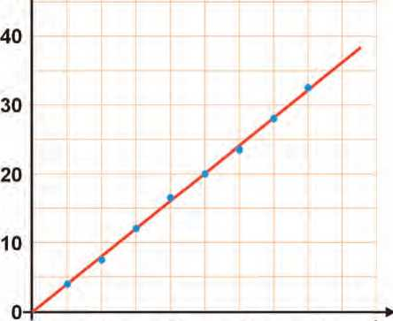Όλες αυτές τις μεταβολές της θερμοκρασίας από την αρχική της τιμή μπορούμε να τις καταχωρίσουμε στην τρίτη στήλη του πίνακα Β, όπως φαίνεται στην αντίστοιχη εικόνα. Με βάση τις τιμές αυτές κατασκευάζουμε τη γραφική παράσταση της

**Δθ' (°C)**

**0 1 2 3 4 t (min)**

Σχήμα 4

**μεταβολής** της θερμοκρασίας του νερού σε συνάρτηση με το χρόνο θέρμανσης. Αν ακολουθήσεις τους γνωστούς σου πλέον, κανόνες σχεδιασμού της, θα καταλήξεις σε ένα γράφημα παρόμοιο με αυτό του σχήματος 4.

Παρατήρησε ότι σύμφωνα με το γράφημα του σχήματος 4 η *μεταβολή* της θερμοκρασίας του νερού σε συνάρτηση με το χρόνο θέρμανσης παριστάνεται με μια ευθεία που διέρχεται από την αρχή των αξόνων. Επομένως, όπως γνωρίζεις από τα Μαθηματικά, τα δύο αυτά μεγέθη είναι ανάλογα. Ώστε από την επεξεργασία των πειραματικών μας δεδομένων καταλήξαμε στη διατύπωση ενός φυσικού νόμου: *Αν η παροχή θερμότητας από την εστία θέρμανσης είναι σταθερή, τότε, η μεταβολή της θερμοκρασίας του νερού είναι ανάλογη του χρόνου που το θερμαίνουμε*.

ΜΕΤΡΗΣΗ ΕΜΒΑΔΟΥ

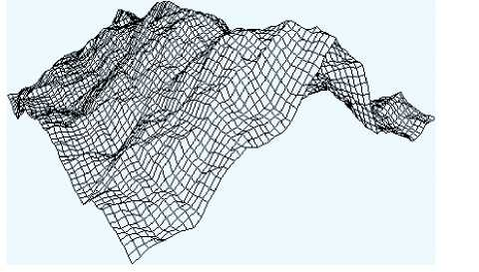*Πώς θα μετρήσουμε την επιφάνεια ενός θρανίου, ενός φύλλου, ή του πουκάμισου που φοράμε;* Την έννοια της «**επιφάνειας**» τη συναντάμε στα αντικείμενα της καθημερινότητάς μας: είναι μια ιδιότητα που αφορά όλα τα αντικείμενα που

Η εικόνα έχει ληφθεί από τον ιστότοπο: [http://www.vb- helper.com/vbgptoc.htm](http://www.vb-helper.com/vbgptoc.htm)

αντιλαμβανόμαστε με τις αισθήσεις μας.

**Βασικές έννοιες :** Επιφάνεια - Εμβαδόν επιφάνειας

Παρατηρώ - Πληροφορούμαι - Γνωρίζω

Κάθε άνθρωπος αντιλαμβάνεται ότι όλα τα σώματα καταλαμβάνουν κάποιο χώρο. Για να προσδιορίσουμε το χώρο που καταλαμβάνει ένα αντικείμενο, χρησιμοποιούμε τις έννοιες **μήκος**, **επιφάνεια** και **όγκος**. Με τη μέτρηση του μήκους ασχολήθηκες στην Α' Γυμνασίου. Σε αυτή την άσκηση θα ασχοληθείς με τη **μέτρηση** της επιφάνειας ενός αντικειμένου.

Για να **μετρήσουμε** το εμβαδό μιας επιφάνειας πρέπει να **συγκρίνουμε** την επιφάνεια με μια άλλη, που έχουμε επιλέξει ως μονάδα μέτρησης.

Ως μονάδα μέτρησης επιφανειών έχει επιλεγεί το τετράγωνο που έχει πλευρά ίση με 1m. Το εμβαδό του τετραγώνου με πλευρά 1m ονομάζεται «τετραγωνικό μέτρο» και συμβολίζεται με: 1m2. Πολλαπλάσια και υποπολλαπλάσια του τετραγωνικού μέτρου είναι το ένα τετραγωνικό χιλιόμετρο (1km2= 106m2) και το ένα τετραγωνικό εκατοστό (1m2= 104cm2), αντίστοιχα.

Αναρωτιέμαι - Υποθέτω - Σχεδιάζω

Διαθέτεις ένα χάρακα ή μια μετροταινία. Περίγραψε μια πειραματική δραστηριότητα για να υπολογίσεις το εμβαδό της επιφάνειας του θρανίου σου σε cm2 .

Σχεδιασμός - Περιγραφή

Περιγραφή της διαδικασίας:

Πειραματίζομαι - Μετρώ

Μέτρησε το μήκος και το πλάτος ενός θρανίου και συμπλήρωσε τη 1η γραμμή του

πίνακα μετρήσεων.

Καταχώρησε στον πίνακα το μήκος και το πλάτος του **ίδιου** θρανίου που βρήκαν και ανακοίνωσαν στην τάξη άλλες 4 ομάδες συμμαθητών σου.

|  |  |  |  |
| --- | --- | --- | --- |
| ΠΙΝΑΚΑΣ ΜΕΤΡΗΣΕΩΝ Α | | | |
| Αριθμός μέτρησης | Μήκος θρανίου cm | Πλάτος θρανίου cm | Αναμενόμενη τιμή του εμβαδού του θρανίου cm2 |
| 1 |  |  |  |
| 2 |  |  |
| 3 |  |  |
| 4 |  |  |
| 5 |  |  |
| Μέση τιμή του μήκους *μ*: Μέση τιμή του πλάτους *π*: | | |

Υπολόγισε τη μέση τιμή του μήκους (*μ*) και τη μέση τιμή του πλάτους (*π*) του θρανίου. Υπολόγισε το εμβαδό *Α* του θρανίου από το γινόμενο της μέσης τιμής του μήκους του (*μ*) με τη μέση τιμή του πλάτους του (*π*):

A = μ·π

Υπολογισμοί

Μέση τιμή του μήκους *μ* του θρανίου

*μ=*

Μέση τιμή του πλάτους *π* του θρανίου

*π=*

Αναμενόμενη τιμή του εμβαδού της επιφάνειας *Α* του θρανίου

Α = μ ■ π =

Εφαρμόζω - Υπολογίζω

Χρησιμοποίησε ένα γνώμονα (τρίγωνο) για να υπολογίσεις το εμβαδό του τριγώνου και του παραλληλογράμμου της εικόνας 1.

Μετρήσεις Υπολογισμοί

Βάση του τριγώνου: *α=*

Ύψος του τριγώνου: *υ=*

Εμβαδό του τριγώνου: *ΑτρΎ=*

Βάση του παραλληλόγραμμου: *α=*

Ύψος του παραλληλόγραμμου: *υ'=*

Εμβαδό του παραλληλόγραμμου: *Απαραλ =*

**Μέτρηση του εμβαδού επιφάνειας: *Πόσα τετραγωνάκια με πλευρά 1cm περιέχει  
η επιφάνεια*;**

Αναρωτιέμαι - Υποθέτω - Σχεδιάζω

Στην εικόνα 1 είναι σχεδιασμένα τρία σχήματα πάνω σε τετραγωνισμένο χαρτί. Γνωρίζοντας ότι κάθε τετραγωνάκι της τετραγωνισμένης περιοχής έχει εμβαδό 1cm2 περίγραψε μια διαδικασία για να μετρήσεις το εμβαδό και των τριών σχημάτων χωρίς να χρησιμοποιήσεις χάρακα ή μετροταινία.

Σχεδιασμός - Περιγραφή

Περιγραφή της διαδικασίας:

Πειραματίζομαι - Μετρώ

Μέτρησε πόσα τετραγωνάκια του τετραγωνισμένου χαρτιού έχουν συνολικό εμβαδό ίσο με το εμβαδό:

α) του τριγώνου

β) του παραλληλόγραμμου

γ) του ακανόνιστου σχήματος

Στη συνέχεια κάνε μια εκτίμηση του εμβαδού κάθε σχήματος

Μετρήσεις - Υπολογισμοί

Αριθμός (*Ν*) τετραγώνων που έχουν συνολικό εμβαδό ίσο με το εμβαδό του τριγώνου:

*Ν*= Εμβαδό του τριγώνου: *ΑτρΎ. =*

Αριθμός (*Ν')* τετραγώνων που έχουν συνολικό εμβαδό ίσο με το εμβαδό του παραλληλόγραμμου:

*Ν'*= Εμβαδό του παραλληλόγραμμου: *Απαραλ. =*

Αριθμός (*Ν")* τετραγώνων που έχουν συνολικό εμβαδό ίσο με το εμβαδό του ακανόνιστου σχήματος:

*Ν"*= Εμβαδό του ακανόνιστου σχήματος: *Ασχημ. =*

Στον πίνακα μετρήσεων Β κατάγραψε τη τιμή του εμβαδού του ακανόνιστου σχήματος που βρήκες και ακόμα 4 τιμές που βρήκαν και ανακοίνωσαν στην τάξη τέσσερις άλλες ομάδες συμμαθητών σου. Υπολόγισε τη μέση τιμή του εμβαδού του ακανόνιστου σχήματος και κατάγραψέ τη στον πίνακα Β.

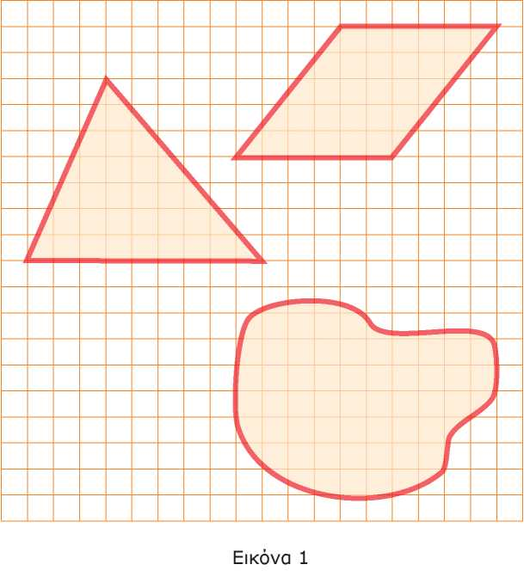

ΠΙΝΑΚΑΣ ΜΕΤΡΗΣΕΩΝ Β

|  |  |  |
| --- | --- | --- |
| Αριθμός μέτρησης | Εμβαδό του ακανόνιστου σχήματος cm2 | Μέση τιμή του εμβαδού του ακανόνιστου σχήματος cm2 |
| 1 |  |  |
| 2 |  |
| 3 |  |
| 4 |  |
| 5 |  |

Συμπεραίνω-Γενικεύω

*Οι τιμές των εμβαδών, που έχουν προκύψει για το τρίγωνο και το παραλληλόγραμμο με τις δύο διαδικασίες μέτρησης, είναι ίδιες; [****ΝΑΙ - ΟΧΙ****].*

*Πού αποδίδεις τη όποια διαφορά τους; Ποια μέθοδος είναι γενικότερη;*

Εφαρμόζω - Εξηγώ - Ερμηνεύω

Έχουν οι παλάμες των χεριών σου το ίδιο εμβαδό; Σχεδίασε και πραγματοποίησε μια πειραματική δραστηριότητα για να τις συγκρίνεις.

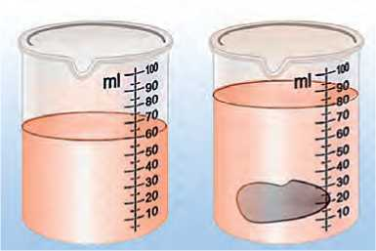ΜΕΤΡΗΣΗ ΟΓΚΟΥ

*Πόσον όγκο νερού μπορώ να βάλω σε ένα ποτήρι; Πόσος είναι ο όγκος του αέρα στην αίθουσα διδασκαλίας; Πόσος είναι ο όγκος της γης;* Όπως η επιφάνεια, έτσι και ο όγκος είναι ένα φυσικό μέγεθος που χαρακτηρίζει τη «γεωμετρική φυσιογνωμία» των αντικειμένων που βλέπουμε γύρω μας.

**Βασικές έννοιες:** Όγκος σώματος - Ογκομετρικός κύλινδρος

Παρατηρώ - Πληροφορούμαι - Γνωρίζω

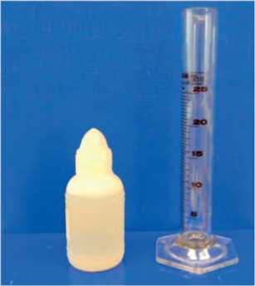Σε αυτή την άσκηση θα ασχοληθούμε με τη μέτρηση του όγκου υγρών και στερεών σωμάτων. Για να μετρήσουμε τον όγκο ενός σώματος πρέπει να τον συγκρίνουμε με έναν όγκο που έχουμε επιλέξει ως μονάδα μέτρησης. Οι ποιο κοινές μονάδες μέτρησης όγκου είναι:

α) το ένα κυβικό εκατοστό (1cm3 ή 1mL): ο όγκος κύβου που έχει ακμές μήκους 1cm, β) το λίτρο (1L): ο όγκος κύβου που έχει ακμές μήκους 10cm, γ) το κυβικό μέτρο (1m3): ο όγκος κύβου που έχει ακμές μήκους 1m.

Μέτρηση του όγκου υγρού σώματος

Αναρωτιέμαι - Υποθέτω - Σχεδιάζω

Διαθέτεις ένα κενό πλαστικό μπουκαλάκι, έναν ογκομετρικό κύλινδρο και νερό βρύσης. Περίγραψε μια πειραματική διαδικασία για να μετρήσεις τη χωρητικότητα του μπουκαλιού.

Σχεδιασμός - Περιγραφή

Πειραματίζομαι - Υπολογίζω

Μέτρησε τον όγκο του υγρού που μπορεί να χωρέσει το μπουκαλάκι και κατάγραψε τη μέτρησή σου στην 1η γραμμή του πίνακα μετρήσεων Α. Επανάλαβε την ίδια διαδικασία ακόμα 4 φορές και συμπλήρωσε τον πίνακα μετρήσεων. Υπολόγισε τη μέση τιμή των τιμών της χωρητικότητας του μπουκαλιού που βρήκες και κατάγραψέ τη στον πίνακα Α.

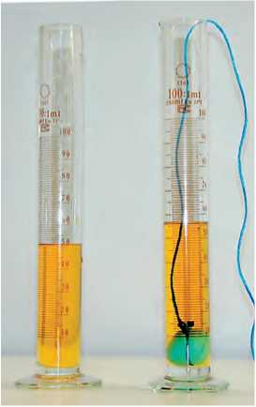

Σχεδιασμός - Περιγραφή

|  |  |  |
| --- | --- | --- |
| ΠΙΝΑΚΑΣ ΜΕΤΡΗΣΕΩΝ Α | | |
| αριθμός μέτρησης | Όγκος νερού που χωράει το μπουκάλι ml | Μέση τιμή των μετρήσεων της χωρητικότητας του μπουκαλιού mL |
| 1 |  |  |
| 2 |  |
| 3 |  |
| 4 |  |
| 5 |  |

Μέτρηση όγκου στερεού σώματος

Αναρωτιέμαι - Υποθέτω - Σχεδιάζω

Διαθέτεις έναν ογκομετρικό κύλινδρο, ένα κομμάτι πλαστελίνης, νήμα και νερό. Περίγραψε μια πειραματική διαδικασία για να μετρήσεις τον όγκο του κομματιού πλαστελίνης.

Πειραματίζομαι - Υπολογίζω

Μέτρησε τον όγκο του κομματιού της πλαστελίνης και κατάγραψε τη μέτρησή σου στην 1η γραμμή του πίνακα μετρήσεων Β. Επανάλαβε την ίδια διαδικασία ακόμα 4 φορές και συμπλήρωσε τον πίνακα μετρήσεων. Υπολόγισε τη μέση τιμή των τιμών του όγκου της πλαστελίνης που βρήκες και κατάγραψέ τη στον πίνακα Β.

ΠΙΝΑΚΑΣ ΜΕΤΡΗΣΕΩΝ Β

|  |  |  |
| --- | --- | --- |
| αριθμός μέτρησης | Όγκος πλαστελίνης mL | Μέση τιμή των μετρήσεων του όγκου της πλαστελίνης mL |
| 1 |  |  |
| 2 |  |
| 3 |  |
| 4 |  |
| 5 |  |

Εφαρμόζω - Εξηγώ - Ερμηνεύω

Διαθέτεις μαρκαδόρο, σύριγγα, χάρακα και ένα δοκιμαστικό σωλήνα. Θέλουμε να βαθμονομήσουμε το δοκιμαστικό σωλήνα σε μονάδες όγκου, ώστε να μπορούμε να το χρησιμοποιούμε ως ογκομετρικό κύλινδρο και να μετράμε όγκους υγρών. Περίγραψε τι θα κάνεις και υλοποίησε το σχέδιό σου.

Περιγραφή

Βαθμονόμηση δοκιμαστικού σωλήνα σε μονάδες όγκου

**ΠΥΚΝΟΤΗΤΑ ΤΩΝ ΥΛΙΚΩΝ ΣΩΜΑΤΩΝ**

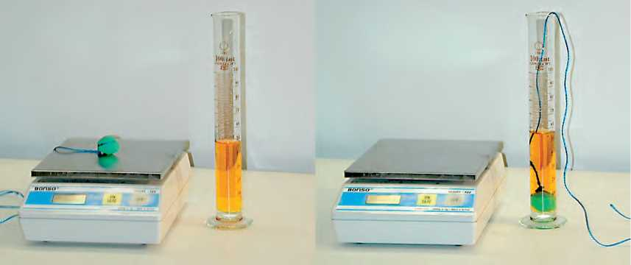

Αν ζυγίσουμε ένα κομμάτι πλαστελίνης που έχει όγκο 1cm3 και ένα κομμάτι σιδήρου που έχει τον ίδιο όγκο, θα βρούμε ο σίδηρος έχει πολύ μεγαλύτερη μάζα. Η μάζα ενός σώματος που έχει όγκο 1cm3 είναι χαρακτηριστικό του **υλικού** του σώματος και ονομάζεται **πυκνότητα**. Έτσι, ένας κόκκος πλαστελίνης έχει την ίδια πυκνότητα με ένα μεγάλο κομμάτι από το ίδιο υλικό. Ένα ρίνισμα σιδήρου έχει την ίδια πυκνότητα με μια σιδερένια γέφυρα.

**Βασικές έννοιες**: σώμα - υλικό - όγκος - μάζα - πυκνότητα υλικού - ζυγός - ογκομετρικός κύλινδρος

Παρατηρώ - Πληροφορούμαι - Γνωρίζω

Αν ζυγίσουμε δύο σώματα από διαφορετικά υλικά που έχουν ίσους όγκους, θα δούμε ότι έχουν διαφορετικές μάζες. Για παράδειγμα, 1cm3 χαλκού ζυγίζει 3,9g, 1cm3 αλουμινίου 2,7g και 1cm3 υδραργύρου 13,6g. Νερό όγκου 1L ζυγίζει 1000g, ενώ λάδι ίσου όγκου (1L) ζυγίζει 920g. Από το γεγονός αυτό, προκύπτει η έννοια της **πυκνότητας ενός υλικού**: **Ονομάζεται η μάζα που έχει μια μονάδα όγκου του υλικού (1cm3 ή 1m3).** Για να την υπολογίσουμε χρησιμοποιούμε τη σχέση**:**

*d = m* (1)

*V*

όπου *m* συμβολίζει τη μάζα σώματος φτιαγμένου από το συγκεκριμένο υλικό και *V* τον όγκο του. Οι μονάδες πυκνότητας που χρησιμοποιούνται συνήθως, είναι το kg/m3 και το g/cm3 ή g/mL.

Η πυκνότητα είναι ένα μέγεθος που **χαρακτηρίζει το υλικό** από το οποίο αποτελείται ένα σώμα: μπορούμε να διακρίνουμε δύο υλικά από την πυκνότητά τους. Επομένως μας ενδιαφέρει να γνωρίζουμε πώς να την υπολογίζουμε πειραματικά.

Για να υπολογίσουμε πειραματικά την πυκνότητα του υλικού ενός σώματος στηριζόμαστε στη σχέση 1: αρκεί να μετρήσουμε τη μάζα *m* και τον όγκο *V* ενός σώματος και να υπολογίσουμε το πηλίκο τους *m/V*.

Πειραματικός Υπολογισμός της Πυκνότητας Υγρού Σώματος

Αναρωτιέμαι - Υποθέτω - Σχεδιάζω

*Πώς θα υπολογίσουμε πειραματικά την πυκνότητα υγρού σώματος;*

Διαθέτεις ένα υγρό σώμα σε μια φιάλη των 250mL, έναν ηλεκτρονικό ζυγό (μέγιστη μάζα 2000g) και έναν ογκομετρικό κύλινδρο 100mL. Περίγραψε μια πειραματική διαδικασία, ώστε με τα διαθέσιμα όργανα να μπορέσεις να υπολογίσεις πειραματικά την πυκνότητα του υγρού που υπάρχει στη φιάλη.

Σχεδιασμός - Περιγραφή Περιγραφή του πειράματος:

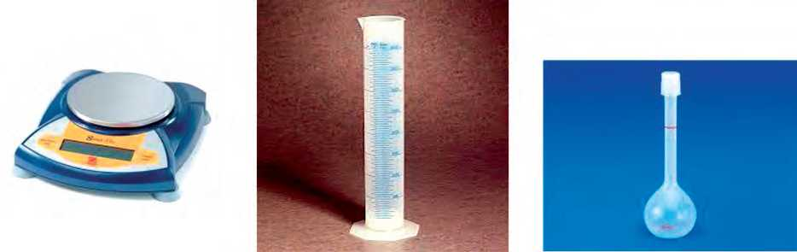

Πειραματίζομαι - Υπολογίζω

Διαθέτεις μια φιάλη των 250mL, έναν ηλεκτρονικό ζυγό και έναν ογκομετρικό κύλινδρο 100mL. Επιπλέον έχεις δύο φιάλες Φ1 και Φ2 που περιέχουν υγρά. Η μια περιέχει αποσταγμένο νερό και η άλλη αλατόνερο. Υπολόγισε πειραματικά τις πυκνότητες των υγρών που περιέχονται στις φιάλες και βρες ποια περιέχει νερό και ποια αλατόνερο.

Μετρήσεις - Υπολογισμοί

*Πειραματικός υπολογισμός της πυκνότητας του υγρού στη φιάλη Φ1*

α) Μέτρηση όγκου *Vi* υγρού από τη Φ1: *Vi =*

β) Μέτρηση της μάζας *mi* του υγρού όγκου *Vi*: *mi =*

γ) Υπολογισμός της πυκνότητας *di* του υγρού στη φιάλη Φ1, με τη βοήθεια της

*_ m . m*

σχέσης *d = —.*

*Πειραματικός υπολογισμός της πυκνότητας του υγρού στη Φ2*

α) Μέτρηση όγκου *V2* υγρού από τη Φ2: *V2=*

β) Μέτρηση της μάζας *m2* του υγρού όγκου *V2*: *m2=*

γ) Υπολογισμός της πυκνότητας *d2* του υγρού στη φιάλη Φ2, με τη βοήθεια της

*_ m mm*

σχέσης *d = —*

*d2=*

*Σε ποια φιάλη περιέχεται αποσταγμένο νερό και σε ποια αλατόνερο;*

Στη φιάλη Φ1 περιέχεται

Στη φιάλη Φ2 περιέχεται

Αναρωτιέμαι - Υποθέτω - Σχεδιάζω - Πειραματίζομαι

Δύο μαθητές, ο Γιώργος και η Κατερίνα υπολογίζουν πειραματικά την πυκνότητα του αποσταγμένου νερού.

Ο Γιώργος βρίσκει τη μάζα *mi* νερού όγκου *Vi=*100mL και στη συνέχεια υπολογίζει την πυκνότητα από το πηλίκο *mi/Vi.*

Η Κατερίνα βρίσκει τη μάζα *m2* νερού όγκου *V2=*150mL και στη συνέχεια υπολογίζει την πυκνότητα από το πηλίκο *m2/V2.*

Με δεδομένο ότι οι δύο μαθητές χρησιμοποίησαν τα ίδια όργανα και οι μετρήσεις τους έγιναν με πανομοιότυπες συνθήκες, ποιο είναι το αποτέλεσμα κάθε πειράματος; [Επίλεξε μια απάντηση]

1. Η τιμή της πυκνότητας του νερού που βρήκε ο Γιώργος είναι μεγαλύτερη από την τιμή της Κατερίνας γιατί ο όγκος του νερού που χρησιμοποίησε είναι μικρότερος επομένως το κλάσμα *mi/Vi* είναι μεγαλύτερο από το *m2/V2*, γιατί έχει μικρότερο παρονομαστή.
2. Η τιμή της πυκνότητας του νερού που βρήκε ο Γιώργος είναι μικρότερη από την τιμή της Κατερίνας γιατί η μάζα *m2* νερού όγκου 150mL είναι μεγαλύτερη από τη μάζα *mi* νερού όγκου 100mL. Επομένως το κλάσμα *m2/V2* είναι μεγαλύτερο από το *mi/Vi*, γιατί έχει μεγαλύτερο αριθμητή.
3. Οι δύο μαθητές βρήκαν την ίδια πυκνότητα.

Σχεδίασε και πραγματοποίησε μια πειραματική διαδικασία για να ελέγξεις πειραματικά την απάντηση που επέλεξες.

Μετρήσεις - Υπολογισμοί

*Πειραματικός υπολογισμός της πυκνότητας του νερού από το Γιώργο* α) Μέτρηση της μάζας *m1 νερού όγκου Vi =* 100mL: *m1 =*

β) Υπολογισμός της πυκνότητας *di* του νερού, με τη βοήθεια της σχέσης *d*

*di =*

*Πειραματικός υπολογισμός του νερού από την Κατερίνα* α) Μέτρηση της μάζας *m2* νερού όγκου *V2* =150mL: *m2=* β) Υπολογισμός της πυκνότητας *d2* του νερού, με τη βοήθεια της σχέσης *d = m .*

*d2=*

*Ο Γιώργος και η Κατερίνα βρήκαν (στο πλαίσιο της ακρίβειας των μετρήσεων τους):* α) *την ίδια τιμή για την πυκνότητα του νερού* β) *διαφορετικές τιμές*

Συμπεραίνω - Γενικεύω

*Συμφωνεί η απάντηση που επέλεξες στο βήμα 3 με τα πειραματικά αποτελέσματα;*

ΝΑΙ - ΟΧΙ

*Εξαρτάται η πυκνότητα ενός υγρού σώματος από τη μάζα και τον όγκο του;*

ΝΑΙ - ΟΧΙ

*Πώς συμβιβάζεται το συμπέρασμά σου με τη σχέση d = m ;*

Απαντήσεις - Συμπεράσματα

Πειραματικός Υπολογισμός της Πυκνότητας Στερεού Σώματος

Αναρωτιέμαι - Υποθέτω - Σχεδιάζω

*Πώς θα υπολογίσουμε πειραματικά την πυκνότητα στερεού σώματος;*

Διαθέτεις ένα στερεό σώμα (για παράδειγμα, ένα κομμάτι πλαστελίνης ή μια μικρή πέτρα), έναν ηλεκτρονικό ζυγό και ογκομετρικό κύλινδρο με νερό. Περίγραψε μια πειραματική διαδικασία, ώστε με τα διαθέσιμα όργανα να μπορέσεις να υπολογίσεις πειραματικά την πυκνότητα του στερεού σώματος.

Σχεδιασμός - Περιγραφή Περιγραφή του πειράματος:

Υπόθεση - Πρόβλεψη

Στον πάγκο εργασίας υπάρχουν δύο μπαλάκια πλαστελίνης διαφορετικών μαζών *m1* και *m2*. Ζύγισε κάθε μπαλάκι και σημείωσε την τιμή μάζας του.

Με βάση τις γνώσεις και την εμπειρία σου, διάλεξε τη σωστή απάντηση:

* Το βαρύτερο μπαλάκι έχει μεγαλύτερη πυκνότητα
* Το ελαφρύτερο μπαλάκι έχει μεγαλύτερη πυκνότητα
* Τα δύο μπαλάκια έχουν την ίδια πυκνότητα

Πειραματίζομαι - Συμπεραίνω

Υπολόγισε πειραματικά την πυκνότητα που έχει κάθε μπαλάκι, για να επιβεβαιώσεις, ή να διαψεύσεις την πρόβλεψή σου (εικόνα 1).

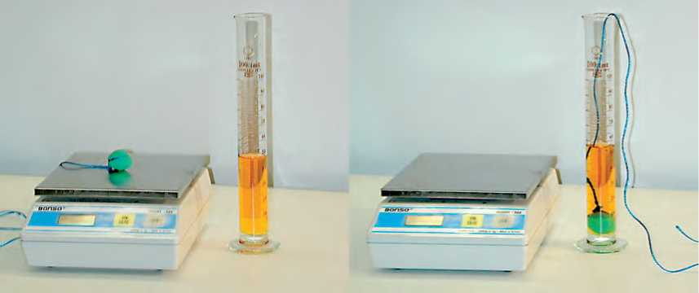

Εικόνες 1α, β

Μετρήσεις - Υπολογισμοί

*Πειραματικός υπολογισμός της πυκνότητας του κομματιού πλαστελίνης μάζας mi*

α) Μέτρηση της μάζας *mi*: *mi =*

β) Υπολογισμός του όγκου του 1ου κομματιού πλαστελίνης. [Βυθίζουμε το σώμα στο νερό του ογκομετρικού κυλίνδρου: υπολογίζουμε τον όγκο του από την ανύψωση της στάθμης του νερού]

*Vi =*

γ) Υπολογισμός της πυκνότητας *di* του 1ου κομματιού πλαστελίνης, με τη βοήθεια της σχέσης *d = m .*

*di =*

Μετρήσεις - Υπολογισμοί

*Πειραματικός υπολογισμός της πυκνότητας του κομματιού πλαστελίνης μάζας m2*

α) Μέτρηση της μάζας *m2*: *m2=*

β) Υπολογισμός του όγκου του 2ου κομματιού πλαστελίνης. [Βυθίζουμε το σώμα στο νερό του ογκομετρικού κυλίνδρου: υπολογίζουμε τον όγκο του από την ανύψωση της στάθμης του νερού]

*V2=*

γ) Υπολογισμός της πυκνότητας *d2* του 2ου κομματιού πλαστελίνης, με τη βοήθεια της σχέσης *d = m .*

*d2=*

*Συμφωνεί η αρχική σου υπόθεση - πρόβλεψη με τα πειραματικά αποτελέσματα;* **ΝΑΙ -**

ΟΧΙ

*Εξαρτάται η πυκνότητα ενός στερεού σώματος από τη μάζα και τον όγκο του;* **ΝΑΙ -**

ΟΧΙ

*Πώς συμβιβάζεται το συμπέρασμά σου με τη σχέση d = m ;*

Απαντήσεις - Συμπεράσματα

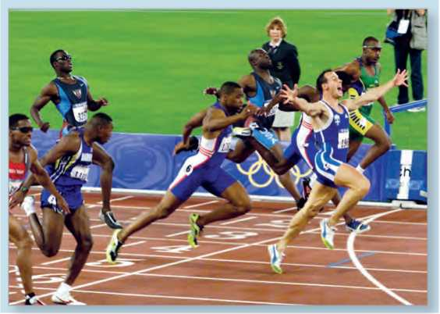ΠΕΡΙΓΡΑΦΗ ΤΗΣ ΚΙΝΗΣΗΣ

Καθετί που βλέπουμε γύρω μας, κινείται: οι αθλητές τρέχουν, το

νερό κυλά στο ποτάμι, η γη και τα ουράνια σώματα διαγράφουν τις τροχιές τους στο διάστημα, τα μόρια, τα άτομα και τα μικροσκοπικά σωματίδια κινούνται.

*Πώς θα περιγράψουμε το πολύπλοκο φαινόμενο της κίνησης;* Οι έννοιες που θα χρειαστούμε δεν είναι πολλές! Με αυτές μπορούμε να περιγράφουμε κάθε κίνηση, όσο περίπλοκη κι αν είναι!

**Βασικές Έννοιες:** Σημείο αναφοράς - θέση - μετατόπιση - χρονική στιγμή - χρονικό διάστημα

**Παρατηρώ - Πληροφορούμαι - Γνωρίζω**

Λέμε ότι γνωρίζουμε την κίνηση ενός σώματος, εφόσον κάθε χρονική στιγμή γνωρίζουμε τη θέση του σώματος.

*Πώς μπορούμε να προσδιορίσουμε τη θέση ενός αντικειμένου πάνω σε μια ευθεία;*

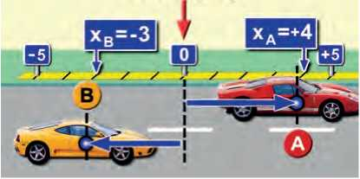Για παράδειγμα, για να προσδιορίσουμε τη θέση του αυτοκινήτου Α της εικόνας, **διαλέγουμε** ένα σημείο της ευθείας, όπως το Ο, που το ονομάζουμε **σημείο αναφοράς**. Στη συνέχεια, μετράμε την απόσταση του σημείου Α του αυτοκινήτου από το Ο. Στην εικόνα διακρίνουμε ότι το Α βρίσκεται 4 m **δεξιά** από το Ο. Το Β βρίσκεται 3 m **αριστερά** από το Ο.

**Σημείο αναφοράς**

Εικόνα 1

Παρατηρούμε ότι για να καθορίσουμε τη θέση κάθε αυτοκινήτου πάνω στον ευθύ δρόμο πρέπει, εκτός από την απόσταση, να δηλώσουμε αν βρίσκεται δεξιά ή αριστερά του σημείου αναφοράς. Δηλαδή, πρέπει να προσδιορίσουμε και τον **προσανατολισμό** της θέσης.

Οι όροι «δεξιά» και «αριστερά» είναι

σχετικοί. Δεν είναι κατάλληλοι για να καθορίσουν τον προσανατολισμό μιας

ευθείας. Για αυτό ζητάμε τη βοήθεια των μαθηματικών. Στο παράδειγμα της εικόνας 1 ορίζουμε θετική (+) κάθε θέση που βρίσκεται δεξιά από το σημείο αναφοράς, ενώ αρνητική κάθε θέση που βρίσκεται αριστερά του.

Λέμε ότι το Α βρίσκεται στη θέση +4m: *xA*=+4m, ενώ το Β στη θέση -3m: *xB=*-3m

Όταν κινούμε ένα αντικείμενο λέμε ότι αλλάζει η θέση του. Το φυσικό μέγεθος που εκφράζει τη μεταβολή της θέσης ενός σώματος ονομάζετε **μετατόπιση. Η μετατόπιση**

υπολογίζεται αν από την τελική θέση του σώματος αφαιρέσουμε την αρχική θέση του.

Δχ ^τελική ^αρχική

Πειραματίζομαι - Μετρώ

Προσδιορισμός της θέσης σώματος πάνω σε ευθεία

Διαθέτεις ένα χάρακα 30cm. Έστω *Α* το σημείο που αντιστοιχεί στο μηδέν του χάρακα και *Β* το σημείο που αντιστοιχεί στην ένδειξη 20cm.

Τοποθέτησε την άκρη ενός συνδετήρα στο σημείο *P* του χάρακα που αντιστοιχεί στην ένδειξη 8cm. Προσδιόρισε τη θέση *Χρ,α* του συνδετήρα, επιλέγοντας ως σημείο αναφοράς το άκρο *Α* και θετικό προσανατολισμό από το *Α* προς το *Β*:

Χρ,Α =

Προσδιόρισε τη θέση *Χρ,β* του συνδετήρα, επιλέγοντας ως σημείο αναφοράς το σημείο *Β* και θετικό προσανατολισμό από το *Α* προς το *Β*:

x Ρ,Β =

Είναι αρκετή η πληροφορία «Τοποθέτησε την άκρη του συνδετήρα πάνω στο χάρακα, στη θέση x=+10cm ως προς το μέσο του χάρακα;» Ποια πληροφορία χρειάζεσαι ακόμα;

Προσδιορισμός της μετατόπισης σώματος πάνω σε ευθεία

Μετατόπισε την άκρη του συνδετήρα από το σημείο *P* (υποδιαίρεση 8cm του χάρακα) στο σημείο *Q* (υποδιαίρεση 12cm του χάρακα).

Θεώρησε ως σημείο αναφοράς το *Α* και υπολόγισε τη μετατόπιση του συνδετήρα από το *P* στο *Q*:

ΔΧ(Α)= XQ,A- Χρ,Α=

Θεώρησε ως σημείο αναφοράς το *B* και υπολόγισε τη μετατόπιση του συνδετήρα από το *P* στο *Q*:

*ΔΧ(Β)= XQ,B- Xp,B=*

Συμπεραίνω-Γενικεύω

*Ποια είναι η σχέση των ΔΧ(α) και ΔΧ(β);* Διατύπωσε μια γενική πρόταση.

*Μεταβάλλεται* ***η τιμή της θέσης*** *ενός σώματος όταν αλλάζουμε το σημείο αναφοράς;* (**ΝΑΙ - ΟΧΙ**)

*Μεταβάλλεται* ***η τιμή της μετατόπισης*** *ενός σώματος όταν αλλάζουμε το σημείο αναφοράς;*

(**ΝΑΙ - ΟΧΙ**)

ΜΕΛΕΤΗ ΤΩΝ ΕΥΘΥΓΡΑΜΜΩΝ ΚΙΝΗΣΕΩΝ

**Βασικές έννοιες:** Θέση - μετατόπιση - χρόνος - χρονικό διάστημα - ταχύτητα ηλεκτρικός χρονομετρητής - χαρτοταινία

Παρατηρώ - Πληροφορούμαι - Γνωρίζω

Όταν μελετάμε την κίνηση ενός σώματος, προσπαθούμε να απαντήσουμε στα ακόλουθα ερωτήματα:

* ***Πού βρίσκεται;*** *ή:* ***ποια είναι η θέση του (χ);***
* ***Πότε βρίσκεται στη θέση χ****; ή:* ***Ποιά χρονική στιγμή t βρίσκεται στη θέση χ;***
* ***Πόσο μετατοπίστηκε;*** *ή:* ***Πόση είναι η μετατόπισή Δχ του σώματος;***
* ***Σε πόσο χρόνο μετατοπίσθηκε κατά Δχ;*** *ή:* ***Σε πόσο χρονικό διάστημα Δt μετατοπίστηκε κατά Δχ;***
* ***Πόσο γρήγορα κινείται;*** *ή:* ***Πόση είναι η ταχύτητά του u = Δχ/Δν,***

Για να απαντήσουμε σε αυτά τα ερωτήματα στη γλώσσα της φυσικής, χρησιμοποιούμε τις έννοιες **θέση, χρονική στιγμή, μετατόπιση, χρονικό διάστημα και ταχύτητα.** Ξεκινάμε τη μελέτη μας με τις ευθύγραμμες κινήσεις. Ευθύγραμμη κίνηση κάνει ένα σώμα όταν κινείται πάνω σε μια ευθεία γραμμή.

Για να μελετήσουμε την ευθύγραμμη κίνηση ενός σώματος στο σχολικό εργαστήριο, χρησιμοποιούμε μια συσκευή που ονομάζεται **ηλεκτρικός χρονομετρητής.**

*Πώς λειτουργεί ο χρονομετρητής; Πως προσδιορίζουμε τα χαρακτηριστικά μεγέθη της ευθύγραμμης κίνησης ενός σώματος, επεξεργαζόμενοι την χαρτοταινία του χρονομετρητή;*

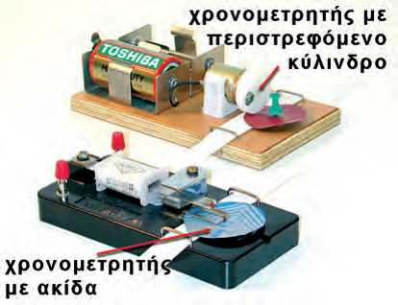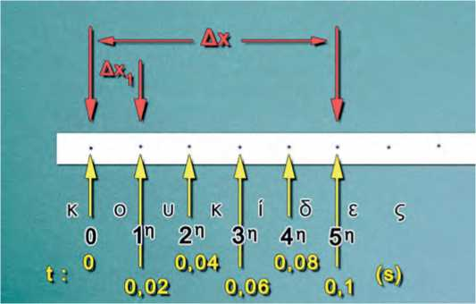

Ο ηλεκτρικός χρονομετρητής είναι ένα εργαστηριακό όργανο που μπορεί να αποτυπώνει με κουκίδες τη θέση του κινούμενου σώματος πάνω σε μια χαρτοταινία κάθε 0,02s.

Δηλαδή πέντε διαδοχικές κουκίδες αντιστοιχούν σε χρονικό διάστημα ίσο με 0,1s.

Η χαρτοταινία περνά μέσα από το χρονομετρητή και την μια άκρη της την κολλάμε στο σώμα του οποίου θέλουμε να μελετήσουμε την κίνηση. Όταν κλείσουμε το διακόπτη, η ακίδα του χρονομετρητή κτυπά πάνω στη χαρτοταινία και αφήνει ένα σημάδι (κουκίδα) κάθε 0,02s.

Πειραματίζομαι - Υπολογίζω

Κόψε μια χαρτοταινία μήκους ενός μέτρου (περίπου) και πέρασέ τη μέσα από τους οδηγούς του χρονομετρητή. Κράτησε το ένα άκρο της με το χέρι σου, κοντά στο χρονομετρητή.

Θέσε σε λειτουργία το χρονομετρητή.

Τράβηξε τη χαρτοταινία με το χέρι σου: στη χαρτοταινία έχει αποτυπωθεί η κίνηση του χεριού σου.

Κόλλησε τη χαρτοταινία πάνω στο θρανίο σου.

Μέτρηση της θέσης σε συνάρτηση με το χρόνο

Πάνω στη χαρτοταινία, διάλεξε ένα σημείο ως σημείο αναφοράς (Α). Μέτρησε με ένα χάρακα τη θέση του χεριού σου ως προς το Α, τις χρονικές στιγμές: 0, 0,1s, 0,2s, 0,3s, 0,4s, 0,5s. Συμπλήρωσε τον πίνακα Α.

|  |  |
| --- | --- |
| ΠΙΝΑΚΑΣ Α | |
| Χρόνος *t (s)* | Θέση *χ* (cm) |
| *0* | 0 |
| *0,1* |  |
| *0,2* |  |
| 0,3 |  |
| 0,4 |  |
| 0,5 |  |

Πάνω στην ίδια χαρτοταινία (με σημείο αναφοράς το Α), μέτρησε με το χάρακα τη μετατόπιση του χεριού σου στα χρονικά διαστήματα που αναγράφονται στον πίνακα Β. Συμπλήρωσε τη δεύτερη στήλη του πίνακα Β.

|  |  |
| --- | --- |
| ΠΙΝΑΚΑΣ Β | |
| Χρονικό διάστημα (*Δt* =0,1s) | Μετατόπιση *Δχ* (cm) |
| Από 0 σε 0,1s |  |
| Από 0,1 σε 0,2s |  |
| Από 0,2 σε 0,3s |  |
| Από 0,3 σε 0,4s |  |
| Από 0,4 σε 0,5s |  |

Σύμφωνα με τις μετρήσεις σου σε ποιο χρονικό διάστημα το χέρι σου:

α) *κινούνταν πιο γρήγορα;*

Υπολογισμοί:

Απάντηση:

β) *κινούνταν πιο αργά;*

Υπολογισμοί:

Απάντηση:

Βρες το χρόνο που χρειάστηκε για να μετατοπίσεις το χέρι σου 20cm από το σημείο αναφοράς Α.

Απάντηση:

Συμπεραίνω- καταγράφω

Με βάση τις πειραματικές δραστηριότητες που πραγματοποίησες, γράψε τα συμπεράσματα σου για το πως με την χρήση του χρονομετρητή μπορούμε:

1. να προσδιορίζουμε σε συγκεκριμένη χρονική στιγμή τη θέση του
2. να υπολογίζουμε την μετατόπιση του σε κάποιο χρονικό διάστημα
3. να υπολογίσουμε σε ένα χρονικό διάστημα τη (μέση) ταχύτητά του

Εφαρμόζω - Εξηγώ - Ερμηνεύω

Θα μπορούσες να μελετήσεις την κίνηση του χεριού σου χρησιμοποιώντας αντί του χρονομετρητή ένα χρονόμετρο και ένα χάρακα; Ποιο είναι το πλεονέκτημα του χρονομετρητή;

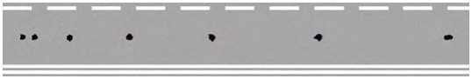Ένα αυτοκίνητο στάζει λάδια από το κάρτερ της μηχανής του, με σταθερό ρυθμό. Οι σταγόνες του λαδιού αφήνουν στο δρόμο σημάδια όπως αυτά που δείχνει η εικόνα. Το αυτοκίνητο κινείται από το αριστερό προς το δεξί μέρος της εικόνας. Τι συμπέρασμα μπορείς να βγάλεις για την ταχύτητα του αυτοκινήτου:

α) Η ταχύτητα του αυτοκινήτου αυξάνεται με το χρόνο

β) Η ταχύτητα του αυτοκινήτου μειώνεται με το χρόνο

γ) Η ταχύτητα του αυτοκινήτου είναι σταθερή Αιτιολόγησε την επιλογή σου:

ΕΥΘΥΓΡΑΜΜΗ ΟΜΑΛΗ ΚΙΝΗΣΗ

**Βασικές έννοιες:** Θέση - μετατόπιση - χρόνος - χρονικό διάστημα - ταχύτητα ηλεκτρικός χρονομετρητής - χαρτοταινία - ευθύγραμμη ομαλή κίνηση

Παρατηρώ - Πληροφορούμαι - Γνωρίζω

Η (μέση) ταχύτητα v ενός σώματος που κινείται σε ευθεία γραμμή, υπολογίζεται από το πηλίκο της μετατόπισης του (Δχ) προς το αντίστοιχο χρονικό διάστημα (Δ^:

*Δχ v* **= —** *At*

Στην **ευθύγραμμη ομαλή κίνηση** η ταχύτητα έχει πάντοτε σταθερή τιμή. Ο λόγος οποιασδήποτε μετατόπισης του σώματος προς τον αντίστοιχο χρόνο είναι πάντοτε ο ίδιος.

Αναρωτιέμαι - Υποθέτω - Σχεδιάζω

Έχεις στην διάθεση σου:

1. Ηλεκτρικό χρονομετρητή και χαρτοταινία
2. Ηλεκτρικό τρενάκι
3. Χάρακα

Σχεδίασε ένα πείραμα για να διαπιστώσεις αν το τρενάκι κάνει ευθύγραμμη ομαλή κίνηση. Γράψε τις υποθέσεις σου

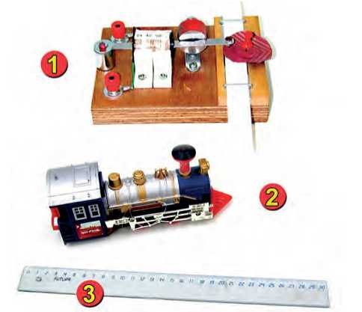Σχεδιασμός - Περιγραφή Περιγραφή του πειράματος:

**Πειραματίζομαι - Υπολογίζω**

Καταγραφή της κίνησης σε χαρτοταινία

Κόψε μια χαρτοταινία μήκους 1m περίπου, πέρασέ τη μέσα από τους οδηγούς του χρονομετρητή και κόλλησε το ένα άκρο της στο ηλεκτρικό τρενάκι.

Θέσε σε λειτουργία το χρονομετρητή και μετά το τρενάκι. Παρακολούθησε την

καταγραφή της κίνησής του πάνω στη χαρτοταινία.

Στη χαρτοταινία έχει αποτυπωθεί η κίνηση του ηλεκτρικού τρένου. Διάλεξε ως σημείο αναφοράς την πρώτη κουκίδα που φαίνεται καθαρά και ονόμασέ το Ο (x=0, t=0). Σημείωσε έντονα πάνω στη χαρτοταινία τις κουκίδες: 5η, 10η, 15η, 20η, 25η.

Ο χρόνος που αντιστοιχεί στο χρονικό διάστημα μεταξύ δύο διαδοχικών κουκίδων είναι 0,02sec. Έτσι ο χρόνος που αντιστοιχεί στη θέση της 5ης κουκίδας είναι 0,1sec στη 10η 0.2sec κ.ο.κ. Σημείωσε τους χρόνους αυτούς πάνω στη χαρτοταινία.

Με τις πληροφορίες που καταγράφτηκαν στην χαρτοταινία συμπλήρωσε τον πίνακα μετρήσεων.

|  |  |  |
| --- | --- | --- |
| **ΠΙΝΑΚΑΣ ΜΕΤΡΗΣΕΩΝ** | | |
| αριθμός κουκίδας | Χρόνος *t* (s) | Θέση *x* (cm) |
| Ο | *0* | 0 |
| 1η | 0.1 |  |
| 2η | 0,2 |  |
| 3η | 0,3 |  |
| 4η | 0,4 |  |
| 5η | 0,5 |  |

Γραφική παράσταση θέσης -χρόνου της ευθύγραμμης ομαλής κίνησης

Χρησιμοποιώντας τα πειραματικά δεδομένα του πίνακα μετρήσεων, σχεδίασε στους εικονιζόμενους άξονες το πειραματικό γράφημα θέσης - χρόνου (*x-t*)

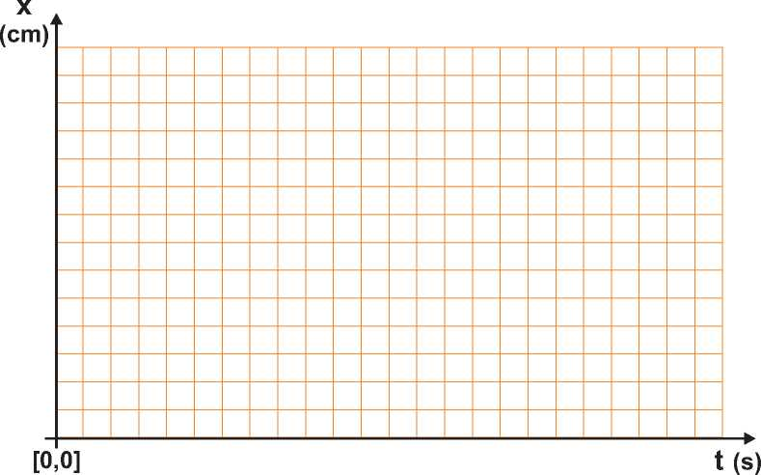

Με βάση το διάγραμμα που σχεδίασες, συμπλήρωσε τις παρακάτω προτάσεις.

Η μορφή του διαγράμματος θέσης - χρόνου είναι γραμμή που περνά από την

αρχή των αξόνων. Όταν το γράφημα θέσης - χρόνου έχει αυτή τη μορφή, η κίνηση είναι .

Χρησιμοποίησε το διάγραμμα θέσης - χρόνου, που σχεδίασες, για να υπολογίσεις τη θέση του τρένου τις χρονικές στιγμές:

*t3=*0,2s *x3=* cm

*t4=*0,3s *x4=* cm

*t5=*0,4s *x5=* cm

Υπολόγισε το χρονικό διάστημα (*Δt)* της κίνησης του τρένου μεταξύ των χρονικών στιγμών *t3=0,2s* και *t4=0,3s* και την αντίστοιχη μετατόπισή του *Δχ= x4-x3*. Υπολόγισε τη μέση ταχύτητα του τρένου στο χρονικό διάστημα από τη στιγμή *t3=0,2s* έως τη *t4=0,3s:*

*Δχ v = — = Δϋ*

Επανάλαβε τους ίδιους υπολογισμούς για το χρονικό διάστημα από τη στιγμή *t3=0,2s* έως τη *t5=0,4s.*

Υπολογισμοί

Σύγκρινε τις μέσες ταχύτητες που υπολόγισες στα χρονικά διαστήματα από *t3=0,2s* έως *t4=0,3s* και από *t3=0,2s* έως *t5=0,4s*. Διατύπωσε τα συμπεράσματά σου.

*Πόση είναι η ταχύτητα του τραίνου;*

Υπολογισμοί - Συμπεράσματα

Γραφική παράσταση ταχύτητας - χρόνου στην ευθύγραμμη ομαλή κίνηση

Το τραινάκι που χρησιμοποίησες στην πειραματική διαδικασία κάνει ευθύγραμμη ομαλή κίνηση. Η ταχύτητά του σε συνάρτηση με το χρόνο παραμένει σταθερή. Σχεδίασε στους εικονιζόμενους άξονες το γράφημα ταχύτητας *-* χρόνου *(v-t),* με βάση τα πειραματικά σου δεδομένα*.*

Σύμφωνα με τα γραφήματα που σχεδίασες, συμπλήρωσε τις παρακάτω προτάσεις.

Το γράφημα θέσης *-* χρόνου του τραίνου είναι μια που διέρχεται

από την αρχή των αξόνων. Επομένως το τραινάκι κάνει ευθύγραμμη κίνηση.

Το διάγραμμα ταχύτητας *-* χρόνου του τραίνου παριστάνεται από μια ευθεία γραμμή, στον άξονα του χρόνου.

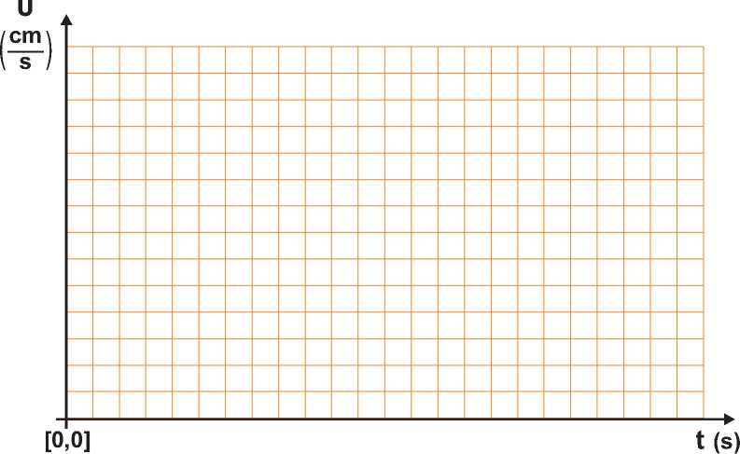

Συμπεραίνω-Γενικεύω

Γράψε τα συμπεράσματα στα οποία κατέληξες από την πειραματική μελέτη της ευθύγραμμης ομαλής κίνησης

Σχέση θέσης - χρόνου:

Σχέση ταχύτητας χρόνου:

**Εφαρμόζω - Εξηγώ - Ερμηνεύω**

**Η ευθύγραμμη κίνηση μιας φυσαλίδας**

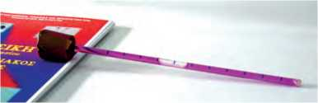

Γέμισε ένα διαφανή σωλήνα μήκους 30 cm με χρωματισμένο νερό και στεγανοποίησε τις δυο άκρες του. Φρόντισε ώστε μέσα στο σωλήνα να έχει σχηματιστεί μια φυσαλίδα. Με τη βοήθεια ενός χάρακα, χάραξε με μαρκαδόρο μια κλίμακα μήκους, κατά μήκος του σωλήνα. Οι διαδοχικές χαραγές της κλίμακας να απέχουν μεταξύ τους πέντε εκατοστά.

Τοποθέτησε το σωλήνα με μικρή κλίση πάνω στο θρανίο.

Παρατήρησε την κίνηση της φυσαλίδας και μέτρησε με το ρολόι σου τις χρονικές στιγμές στις οποίες η φυσαλίδα περνάει από κάθε χαραγή.

Ξεκίνησε τις μετρήσεις σου τη στιγμή που η φυσαλίδα διέρχεται από τη δεύτερη χαραγή.

Συμπλήρωσε τον πίνακα μετρήσεων.

|  |  |
| --- | --- |
| ΠΙΝΑΚΑΣ ΜΕΤΡΗΣΕΩΝ | |
| Θέση (cm) | Χρόνος (s) |
|  |  |
|  |  |
|  |  |
|  |  |
|  |  |

Υπολόγισε τη μέση ταχύτητα με την οποία κινείται η φυσαλίδα μεταξύ 2ης και 3ης, 3ης και 4ης, 4ης και 5ης χαραγής.

Τι συμπεραίνεις για το είδος της κίνησης της φυσαλίδας;

Υπολογισμοί - Συμπεράσματα

Ταχύτητα της σταγόνας: *ν=*

Συμπέρασμα:

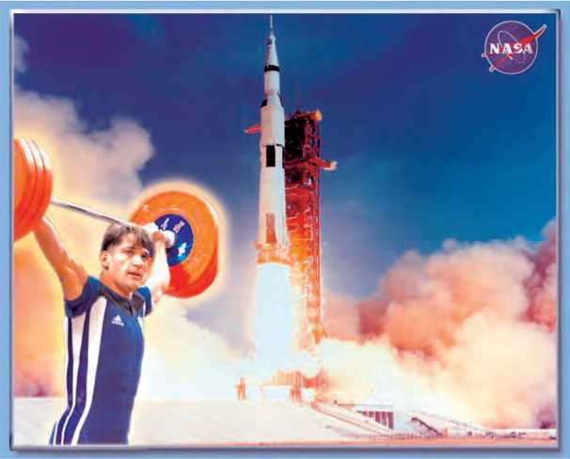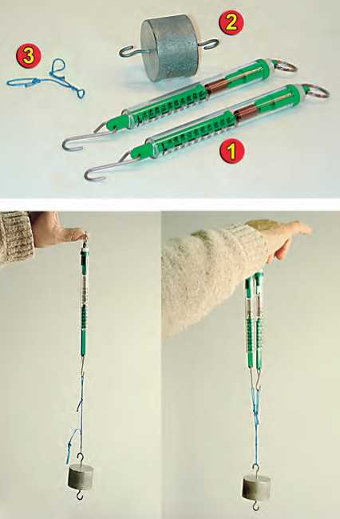

Εικόνα 1

ΣΥΝΘΕΣΗ ΔΥΝΑΜΕΩΝ

Για να σηκώσει ο αρσιβαρίστας τη μπάρα πρέπει να της «ασκήσει δύναμη».

*Πώς καταφέρνει ο πύραυλος και ανυψώνεται από τη έδαφος; Τι «εξαναγκάζει» τη σελήνη και κινείται γύρω από τη γη; Τι είναι αυτό που συγκρατεί τα*

*στοιχειώδη σωματίδια και ο πυρήνας του ατόμου δεν διαλύεται;*

Η δύναμη είναι εκείνο το φυσικό μέγεθος που καθορίζει το είδος της κίνησης που θα κάνει ένα σώμα. Η δύναμη καθορίζει την ισορροπία των σωμάτων, αλλά και τον τρόπο που δρα το ένα στο άλλο.

**Βασικές έννοιες** : Δύναμη - δυναμόμετρο - συνισταμένη δυνάμεων - συνιστώσες δύναμης - συγγραμμικές, ομόρροπες, αντίρροπες δυνάμεις

Παρατηρώ - Πληροφορούμαι - Γνωρίζω

Πάνω σε ένα σώμα ασκούμε δύο δυνάμεις *F1* και *F2* και το κρατάμε ακίνητο στον αέρα. Μπορούμε να κρατήσουμε το **ίδιο** σώμα ακίνητο ασκώντας πάνω του μόνο μία δύναμη *F* (εικόνα 1): η δύναμη F έχει τα ίδια αποτελέσματα με την **ταυτόχρονη** δράση των F1 και F2. Τότε η δύναμη F ονομάζεται **συνισταμένη** των δυνάμεων F1 και F2.

Αναρωτιέμαι - Υποθέτω - Σχεδιάζω

Έχεις στη διάθεση του τα όργανα που εικονίζονται στην εικόνα 1:

*J* Δύο δυναμόμετρα 10Ν

*J* Ένα σώμα βάρους 5Ν

*J* Νήμα με τρεις θηλιές

Πάνω στο σώμα ασκούμε δύο κατακόρυφες

δυνάμεις, που μπορούμε να μετρήσουμε με τα δυναμόμετρα. *Πώς θα υπολογίσουμε πειραματικά την συνισταμένη τους: α) όταν οι δύο δυνάμεις είναι ομόρροπες, β) όταν οι δύο δυνάμεις είναι αντίρροπες;*

Σχεδίασε ένα πείραμα για να υπολογίσεις πειραματικά τη συνισταμένη δύναμη που ασκείται στο σώμα όταν σε αυτό ασκούνται δυο ομόρροπες κατακόρυφες δυνάμεις ή δυο κατακόρυφες αντίρροπες δυνάμεις

Σχεδιασμός - Περιγραφή

Περιγραφή του πειράματος:

**Πειραματίζομαι - Υπολογίζω**

Ομόρροπες δυνάμεις.

1. Κρέμασε το σώμα βάρους 5Ν από τα δύο δυναμόμετρα (Δ1 και Δ2), μέσω του νήματος και κράτησέ το ακίνητο στον αέρα, όπως φαίνεται στην εικόνα 2α.
2. Φρόντισε ώστε η ένδειξη του ενός δυναμόμετρου (του Δ1) να είναι διαδοχικά *F1* = 1Ν, 2Ν, 3Ν, 4Ν. Πόση είναι τότε η αντίστοιχη ένδειξη *F2* του Δ2; Καταχώρισε τις μετρήσεις σου στον πίνακα Α.
3. Κράτησε το ίδιο σώμα ακίνητο στον αέρα χρησιμοποιώντας **μόνον ένα δυναμόμετρο** (εικόνα 2β). Τότε η ένδειξη του δυναμόμετρου είναι:

*F*= N

Η δύναμη *F* έχει το ίδιο αποτέλεσμα (κρατάει το ίδιο σώμα ακίνητο στον αέρα) με τις *F1* και *F2*: **είναι η**

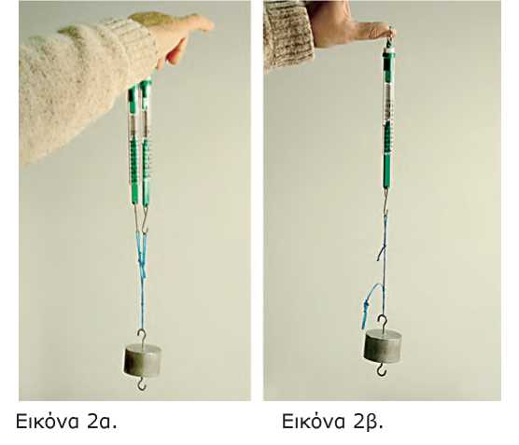**συνισταμένη τους**.

|  |  |  |
| --- | --- | --- |
| ΠΙΝΑΚΑΣ Α | | |
| Δυναμόμετρο Δ1 *Fi* (N) | Δυναμόμετρο Δ2 *F2* (N) | *Fi+ F2* (N) |
| 1 |  |  |
| 2 |  |  |
| 3 |  |  |
| 4 |  |  |

*Σύμφωνα με τα πειραματικά σου αποτελέσματα, ποια είναι η σχέση των δυνάμεων F1 και F2 με τη συνισταμένη τους F;* Γράψε τη μαθηματική σχέση που σχετίζει τις *F, F1, F2*. Διατύπωσε ένα γενικό συμπέρασμα για τη σχέση της συνισταμένης **συγγραμμικών και ομόρροπων δυνάμεων** με τη συνισταμένη τους.

Αντίρροπες δυνάμεις

1. Κρέμασε το σώμα βάρους 5Ν με τα δυναμόμετρα Δ1, Δ2, ώστε το σώμα να διατηρείται ακίνητο στον αέρα, όπως δείχνει η εικόνα 3α. [Με το Δ1 τραβάμε το σώμα προς τα πάνω, ενώ με το Δ2 προς το έδαφος]
2. Τράβηξε το Δ2 προς τα κάτω, ώστε το Δ1 να δείχνει *F1*=6N. Πόση είναι τότε η ένδειξη *F2* που δείχνει το Δ2; Καταχώρισε την τιμή της *F2* στον πίνακα Β. Φροντίζοντας ώστε το σώμα να διατηρείται πάντοτε ακίνητο, επανάλαβε την ίδια διαδικασία διαδοχικά για τιμές της *F1*=7Ν, 8Ν, 9Ν, 10Ν. Μέτρησε τις αντίστοιχες

τιμές της *F2* και καταχώρισέ τις στον πίνακα Β.

|  |  |  |
| --- | --- | --- |
| ΠΙΝΑΚΑΣ B | | |
| Δυναμόμετρο Δ1 Fi (N) | Δυναμόμετρο Δ2 F2 (N) | Fi- F2 (N) |
|  |  |  |
|  |  |  |
|  | 3 |  |
|  | 4 |  |

1. Κράτησε το ίδιο σώμα ακίνητο στον αέρα χρησιμοποιώντας **μόνον ένα δυναμόμετρο** (εικόνα 3β). Τότε η ένδειξη του δυναμόμετρου είναι:

*F*= N

Η δύναμη *F* έχει το ίδιο αποτέλεσμα (κρατάει το ίδιο σώμα ακίνητο στον αέρα) με τις *F1* και *F2*: **είναι η συνισταμένη τους**.

*Σύμφωνα με τα πειραματικά σου αποτελέσματα, ποια είναι η σχέση των δυνάμεων F1 και F2 με τη συνισταμένη τους F;* Γράψε τη μαθηματική σχέση που σχετίζει τις *F, F1, F2*. Διατύπωσε ένα γενικό συμπέρασμα για τη σχέση της συνισταμένης **συγγραμμικών και αντίρροπων δυνάμεων** με τη συνισταμένη τους.

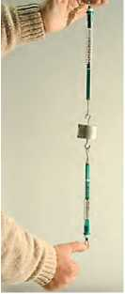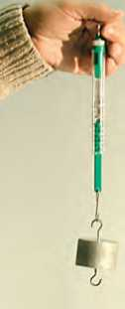Υπολογισμοί - Συμπεράσματα

Εικόνα 3α

Εικόνα 3β

Συμπεραίνω - Γενικεύω

Συμπλήρωσε το κείμενο:

Όταν οι δυνάμεις που ασκούνται σε ένα σώμα είναι συγγραμμικές και ομόρροπες, τότε η συνισταμένη τους έχει μέτρο ίσο με το των

μέτρων των δυνάμεων.

Όταν οι δυνάμεις που ασκούνται σε ένα σώμα είναι συγγραμμικές και , τότε η

συνισταμένη τους έχει μέτρο ίσο με τη διαφορά του μέτρου της μείον το μέτρο της

δύναμης.

ΙΣΟΡΡΟΠΙΑ ΣΗΜΕΙΟΥ ΚΑΤΩ ΑΠΟ ΤΗ ΔΡΑΣΗ ΣΥΓΓΡΑΜΜΙΚΩΝ ΔΥΝΑΜΕΩΝ

**Έννοιες και φυσικά μεγέθη:** Δύναμη - συνισταμένη συγγραμμικών δυνάμεων - συνιστώσες δυνάμεις - ισορροπία σώματος - συνθήκες ισορροπίας συγγραμμικών δυνάμεων

Παρατηρώ - Πληροφορούμαι - Γνωρίζω

Σύμφωνα με τον πρώτο νόμο του Newton, ένα σώμα παραμένει ακίνητο ή κινείται με σταθερή ταχύτητα, εφόσον η συνισταμένη (*Fολ*) των δυνάμεων που ασκούνται πάνω του είναι ίση με μηδέν:

*Fολ=0*

Τότε, λέμε ότι το σώμα ισορροπεί.

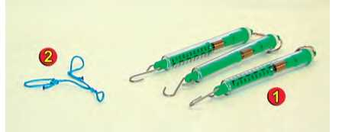Αναρωτιέμαι - Υποθέτω - Σχεδιάζω

Εικόνα 1

Διαθέτεις (εικόνα 1):

1) Τρία δυναμόμετρα 10Ν

2) Νήμα με τρεις θηλιές

Σχεδίασε μια πειραματική διαδικασία για να επιβεβαιώσεις πειραματικά ότι αν πάνω σε ένα σώμα ενεργούν συγγραμμικές δυνάμεις και το σώμα παραμένει ακίνητο, τότε η συνισταμένη των δυνάμεων αυτών είναι ίση με μηδέν.

Σχεδιασμός - Περιγραφή

Πειραματίζομαι - Υπολογίζω

1. 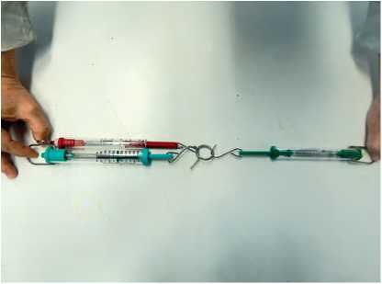Τοποθέτησε τα τρία δυναμόμετρα (Δ1, Δ2, Δ3) πάνω σε οριζόντια επιφάνεια. Με τα δυναμόμετρα άσκησε στον κόμπο του νήματος τρεις συγγραμμικές δυνάμεις (*F1, F2, F3*), έτσι ώστε ο κόμπος να ισορροπεί (εικόνα 2).

Εικόνα 2.

1. Φρόντισε ώστε οι δύο **ομόρροπες**

**δυνάμεις *F1* και *F2*** να έχουν μέτρα: *F1*=2N, *F2*=4N. Μέτρησε με το

δυναμόμετρο Δ3 το μέτρο της, **αντίρροπης με αυτές**, **δύναμης *F3*** και κατάγραψε το μέτρο της στον πίνακα Α. Για κάθε αναγραφόμενο συνδυασμό τιμών των *F1* και *F2*, μέτρησε την αντίρροπη δύναμη *F3* και συμπλήρωσε την 4η στήλη του πίνακα Α.

1. Κάνε σχηματική αναπαράσταση των

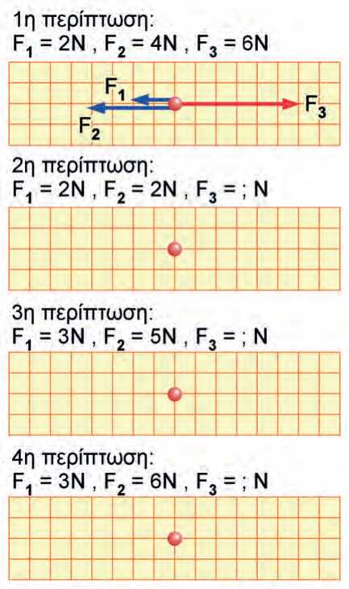

| ΠΙΝΑΚΑΣ Α | | | | |
| --- | --- | --- | --- | --- |
| α/α | Fi (N) | F2 (N) | F3 (N) | Fqa (N) |
| 1) | 2 | 4 |  |  |
| 2) | 2 | 2 |  |  |
| 3) | 3 | 5 |  |  |
| 4) | 3 | 6 |  |  |

Εικόνα 3

δυνάμεων που ενεργούν στον κόμπο για κάθε περίπτωση του πίνακα Α. [Αντιστοίχισε 1Ν σε 1cm. Η αναπαράσταση της πρώτης περίπτωσης - 1η γραμμή του πίνακα Α - δίνεται ως παράδειγμα στην εικόνα 3].

1. Υπολόγισε για κάθε περίπτωση τη συνισταμένη (*Fολ*) των δυνάμεων που ενεργούν

στον κόμπο. Συμπλήρωσε την τελευταία στήλη του πίνακα Α.

Υπολογισμοί

1. *F=F1 + F2- F3=+ —*
2. *Fολ=F1+ F2- F3=+ —*
3. *Fολ=F1+ F2— F3=+ —*
4. *Fολ=F1+ F2— F3=+ —*

**Συμπεραίνω - Γενικεύω**

Συμπλήρωσε το κείμενο:

Για να υπολογίσω το μέτρο της συνισταμένης πολλών συγγραμμικών δυνάμεων: α) προσθέτω όλες τις δυνάμεις με τον **ίδιο προσανατολισμό**, β) προκύπτουν δύο αριθμητικές τιμές, γ) από τη αριθμητική τιμή αφαιρώ τη

Όταν ένα σώμα ισορροπεί κάτω από τη δράση πολλών δυνάμεων, τότε η συνισταμένη των δυνάμεων είναι ίση με .

**Εφαρμόζω - Εξηγώ - Ερμηνεύω**

1. Στερεώνουμε μια πέτρα στην άκρη ενός δυναμόμετρου και την κρατάμε ακίνητη στον αέρα. Η ένδειξη του δυναμόμετρου είναι: *F1=*

Συμπεραίνουμε ότι το βάρος της πέτρας είναι

*W=*

1. Βυθίζουμε την πέτρα μέσα σε ένα νερό και την κρατάμε ακίνητη στην άκρη του δυναμόμετρου. Η ένδειξη του δυναμόμετρου γίνεται:

*F2=*

1. Με βάση τις δυο ενδείξεις του δυναμόμετρου, επίλεξε ποιό από τα ακόλουθα συμπεράσματα είναι το σωστό. [Δικαιολόγησε την απάντησή σου]

α) Το βάρος της πέτρας ελαττώθηκε

β) Το βάρος της πέτρας αυξήθηκε

γ) Το νερό θα πρέπει να ασκεί μια δύναμη στη πέτρα κατακόρυφη προς τα πάνω  
δ) Το νερό θα πρέπει να ασκεί μια δύναμη στη πέτρα κατακόρυφη προς τα κάτω

Απάντηση - Ερμηνεία

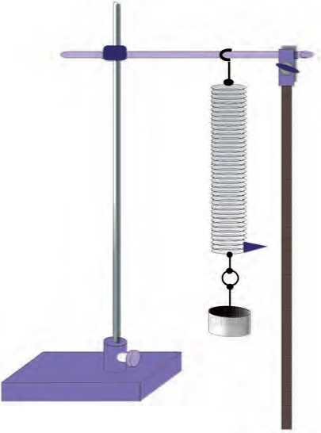

Εικόνα 1

ΜΕΤΡΗΣΗ ΔΥΝΑΜΗΣ - ΝΟΜΟΣ ΗΟΟΚΕ

**Βασικές έννοιες :** Δύναμη - ελαστική παραμόρφωση - επιμήκυνση και συσπείρωση ελατηρίου - σταθερά ελατηρίου - δυναμόμετρο

Παρατηρώ - Πληροφορούμαι - Γνωρίζω

Στην άκρη ενός ελατηρίου κρεμάμε ένα βαρίδι (εικόνα 1), οπότε το ελατήριο επιμηκύνεται. Όταν αφαιρέσουμε το βαρίδι, το ελατήριο αποκτά το αρχικό του μήκος και σχήμα: λέμε ότι η παραμόρφωση του ελατηρίου είναι **ελαστική**.

Όσο μεγαλύτερη είναι η δύναμη που επιμηκύνει το ελατήριο, τόσο μεγαλύτερη είναι η επιμήκυνσή του: στις ελαστικές παραμορφώσεις **η δύναμη είναι ανάλογη με την επιμήκυνση που προκαλεί**.

Η σχέση αυτή είναι γνωστή ως **νόμος του Hooke**.

Στη γλώσσα των μαθηματικών ο νόμος του Hook εκφράζεται από τη σχέση:

*F = k ■ ΔL*

όπου: *F* η δύναμη που ασκείται στο ελατήριο, *&L* η επιμήκυνση του ελατηρίου από το αρχικό του μήκος και *k* μια σταθερά, που ονομάζεται «σταθερά του ελατηρίου».

Σε αυτή την εργαστηριακή άσκηση θα μελετήσουμε τη μεταβολή του μήκους του ελατηρίου σε σχέση με τη δύναμη που την προκαλεί, για να επιβεβαιώσουμε το νόμο του Hook. Στη συνέχεια, θα

χρησιμοποιήσουμε το νόμο του Hooke για να μετράμε δυνάμεις και να

κατασκευάζουμε δυναμόμετρα.

Αναρωτιέμαι - Υποθέτω - Σχεδιάζω

*Πως μπορούμε να βρούμε την σχέση που*

*συνδέει την επιμήκυνση του ελατηρίου με τη δύναμη που την προκαλεί;*

Διαθέτεις ένα δυναμόμετρο στερεωμένο σε ορθοστάτη, βαρίδια και χάρακα (εικόνα 1). Σχεδίασε και περίγραψε ένα πείραμα για να βρεις την σχέση της δύναμης (*F*) που επιμηκύνει το ελατήριο με την επιμήκυνση (*AL)* που του προκαλεί.

Σχεδιασμός - Περιγραφή

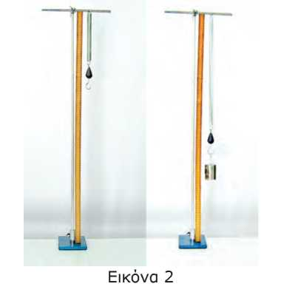Πειραματίζομαι - Μετρώ

[Διαθέσιμα όργανα: ελατήριο σταθεράς 0,12N/cm, βαρίδια των 50 και 100g, χάρακας, ορθοστάτης, σύνδεσμοι]

1. Συναρμολόγησε την πειραματική διάταξη της εικόνας. **Πριν αρχίσεις τις μετρήσεις**, προσάρτησε στην ελεύθερη άκρη του ελατηρίου ένα βαρίδι ώστε να ανοίξουν ελαφρά οι σπείρες του ελατηρίου και να μην έρχονται σε επαφή μεταξύ τους. Τότε, σημείωσε τη θέση (*L0*) του ελεύθερου άκρου του ελατηρίου στον πίνακα Α.
2. Πρόσθεσε διαδοχικά, βαρίδια μάζας 0,05kg, 0,1kg, 0,15kg, 0,2kg, 0,25g στο ελεύθερο άκρο

του ελατηρίου και κατάγραψε στον πίνακα Α το

αντίστοιχο μήκος *L* του ελατηρίου. Συμπλήρωσε τη 2η και 4η στήλη του πίνακα Α. [*g=*10m/s2]

1. Με βάση τις πειραματικές τιμές του πίνακα Α τοποθέτησε τα πειραματικά σημεία δύναμης (F) - επιμήκυνσης (Δ^, στο εικονιζόμενο σύστημα αξόνων. Σχεδίασε ευθεία δια του μηδενός που περνάει όσο το δυνατό πλησιέστερα στα σημεία.

|  |  |  |  |
| --- | --- | --- | --- |
| ΠΙΝΑΚΑΣ Α | | | |
| Μάζα βαριδιών m (kg) | Δύναμη που επιμηκύνει το ελατήριο *F=gm* (N) | *L* (cm) | Επιμήκυνση του ελατηρίου *ΔL=L-Lo* (cm) |
| 0 | 0 | *Lo*= | 0 |
| 0,05 |  |  |  |
| 0,10 |  |  |  |
| 0,15 |  |  |  |
| 0,20 |  |  |  |
| 0,25 |  |  |  |

4. Από το γράφημα που σχεδίασες υπολόγισε τη σταθερά *k* του ελατηρίου.

Υπολογισμός της σταθεράς k του ελατηρίου από την πειραματική ευθεία *F^L*

Συμπεραίνω - Υπολογίζω - Εφαρμόζω

Με βάση το γράφημα που σχεδίασες, απάντησε στα ερωτήματα:

1. Ποιο συμπέρασμα βγάζεις όσον αφορά στη σχέση δύναμης - επιμήκυνσης;
2. Η Εβελίνα κρέμασε στο ελατήριο ένα κομμάτι ξύλο και αυτό επιμηκύνθηκε κατά 11 εκατοστά. Ποιο είναι το βάρος του ξύλου;
3. Η Άννα κρέμασε στο ελατήριο μια πέτρα βάρους 2,2 Newton. Πόση είναι η

επιμήκυνση του ελατηρίου που παρατήρησε;

1. Το δυναμόμετρο είναι όργανο μέτρησης δύναμης. Πως κατασκευάζεται ένα

δυναμόμετρο;

Απάντηση στην ερώτηση I

Απάντηση στην ερώτηση II

Απάντηση στην ερώτηση III

Απάντηση στην ερώτηση IV

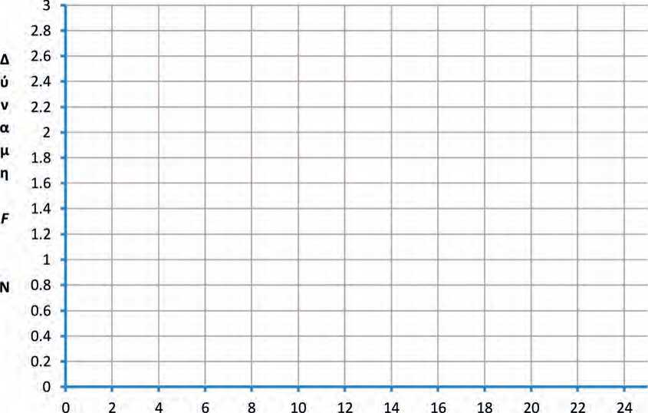

**επιμήκυνση *Δί* cm**

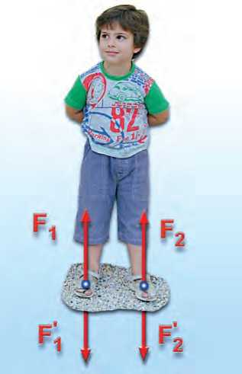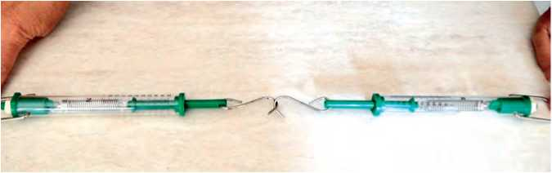

Εικόνα 1 : Αλληλεπίδραση δυο ελατηρίων

ΑΛΛΗΛΕΠΙΔΡΑΣΗ ΣΩΜΑΤΩΝ - Ο 3ος ΝΟΜΟΣ ΤΟΥ NEWTON

**Βασικές έννοιες**: Δύναμη - αλληλεπίδραση - δράση - αντίδραση

Παρατηρώ - Πληροφορούμαι - Γνωρίζω

Παρατηρώντας έναν αγώνα κωπηλασίας βλέπεις τους κωπηλάτες να ασκούν με τα κουπιά δύναμη στο νερό και να το σπρώχνουν προς τα πίσω. *Ποια δύναμη σπρώχνει τη βάρκα προς τα μπροστά;* οι κωπηλάτες αλληλεπιδρούν με το νερό: ασκούν με τα κουπιά δύναμη στο νερό με φορά προς τα πίσω και το νερό ασκεί δύναμη στα κουπιά προς τα εμπρός (εικόνα 3.40). Το ίδιο συμβαίνει και όταν κλοτσάμε την μπάλα: με το πόδι μας της ασκούμε δύναμη, ταυτόχρονα αισθανόμαστε τη δύναμη που ασκεί η μπάλα σε αυτό.

Γενικεύοντας τις παρατηρήσεις του, ο Newton διατύπωσε την πρόταση που είναι γνωστή ως **τρίτος νόμος του Newton**:

**Όταν ένα σώμα ασκεί δύναμη σ' ένα άλλο σώμα (δράση), τότε και το δεύτερο σώμα ασκεί δύναμη ίσου μέτρου και αντίθετης κατεύθυνσης στο πρώτο (αντίδραση)**

Όταν στεκόμαστε όρθιοι, ασκούμε στο πάτωμα κατακόρυφη δύναμη προς τα κάτω και το πάτωμα ασκεί πάνω μας μια ίση δύναμη με φορά προς τα πάνω (εικόνα 3.41). Όταν βαδίζουμε, ασκούμε με το πόδι μας στο πάτωμα μια επιπλέον οριζόντια δύναμη προς τα πίσω. Το πάτωμα ασκεί στο πόδι μας μια δύναμη (δύναμη τριβής) προς τα εμπρός ίσου μέτρου. Δεν έχει σημασία ποια από τις δυο δυνάμεις αποκαλούμε δράση και ποια αντίδραση, αρκεί να θυμόμαστε πάντα ότι συνυπάρχουν. Αυτό που πρέπει να θυμόμαστε είναι ότι **οι δυο δυνάμεις δράση- αντίδραση ασκούνται πάντοτε σε δύο διαφορετικά σώματα.**

Πειραματίζομαι - Υπολογίζω - Ελέγχω

Διαθέτεις δύο δυναμόμετρα. Για να «επιβεβαιώσεις» τον 3ο νόμο του Νεύτωνα πραγματοποίησε την πειραματική διάταξη που φαίνεται στην εικόνα 1 και συμπλήρωσε τον πίνακα μετρήσεων.

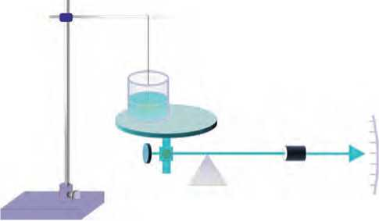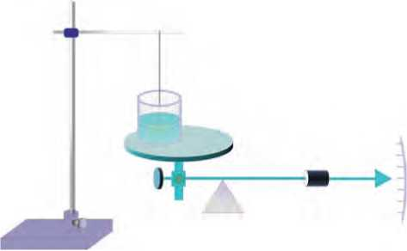

|  |  |
| --- | --- |
| ΠΙΝΑΚΑΣ Μ | ΕΤΡΗΣΕΩΝ |
| Ένδειξη 1ου δυναμόμετρου (Δύναμη που ασκεί το 2ο δυναμόμετρο στο 1ο) | Ένδειξη 2ου δυναμόμετρου (Δύναμη που ασκεί το 1ο δυναμόμετρο στο 2ο) |
|  |  |
|  |  |
|  |  |
|  |  |
|  |  |

Συμπεραίνω

Με βάση τα αποτελέσματα των μετρήσεων σου, γράψε τα συμπεράσματα σου.

Συμπεράσματα

Πειραματίζομαι - Μετρώ - Εφαρμόζω

Διαθέτεις μια ζυγαριά, ένα κομμάτι πλαστελίνη δεμένο σε νήμα και ένα δοχείο με νερό.

6. Εφάρμοσε τον τρίτο νόμο του Newton και υπολόγισε τη δύναμη που ασκεί το κομμάτι πλαστελίνης στο νερό.

Μετρήσεις - Υπολογισμοί

Μάζα πλαστελίνης *m=* Βάρος πλαστελίνης *W=*

Μάζα δοχείου με νερό *m'=* Βάρος δοχείου με νερό *W'=*

Απάντηση στο ερώτημα 3:

Απάντηση στο ερώτημα 5:

Απάντηση στο ερώτημα 6:

Εφαρμόζω - Εξηγώ - Ερμηνεύω

Στην εικόνα παρατηρείς ότι ο κόκκινος μαγνήτης ισορροπεί στον αέρα. Εξήγησε αυτό που παρατηρείς.

Χρησιμοποίησε μια ζυγαριά και δείξε ότι η δύναμη που ασκεί ο κόκκινος μαγνήτης στον μπλε έχει μέτρο ίσο με το βάρος του κόκκινου μαγνήτη. Στη συνέχεια, δείξε ότι οι δυνάμεις με τις οποίες αλληλεπιδρούν ο κόκκινος και ο μπλε μαγνήτης ικανοποιούν τον τρίτο νόμο του Newton (έχουν τη μορφή φράσης - αντίδρασης).

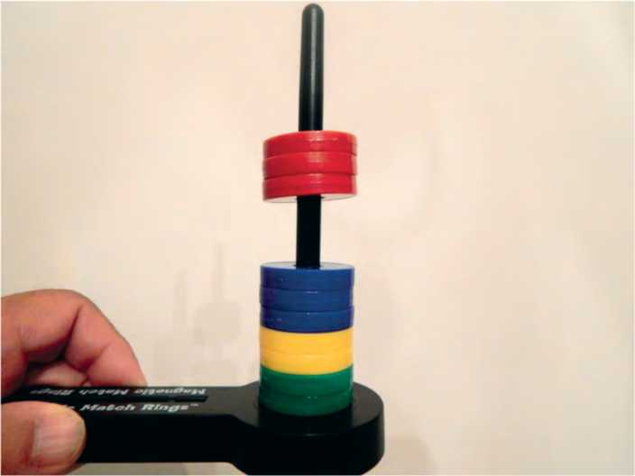

Σκέφτομαι - Συμπεραίνω

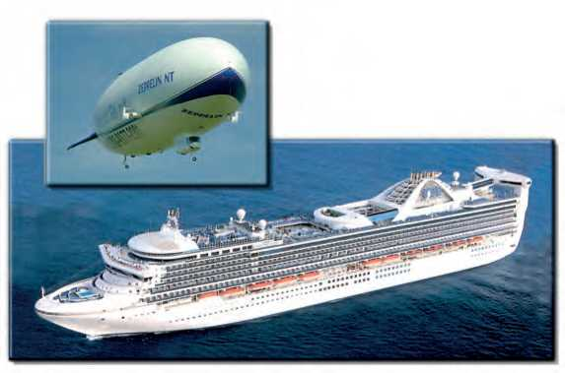

ΑΝΩΣΗ - Η ΑΡΧΗ ΤΟΥ ΑΡΧΙΜΗΔΗ

Το αερόπλοιο δεν πέφτει γιατί ο αέρας ασκεί σε αυτό δύναμη αντίθετη του βάρους του. Η δύναμη αυτή ονομάζεται

άνωση. Παρόμοια, το πλοίο επιπλέει γιατί το νερό ασκεί πάνω του άνωση που είναι αντίθετη του βάρους του.

**Βασικές έννοιες**: Όγκος σώματος - βάρος - μάζα - δυναμόμετρο - πυκνότητα σώματος

Παρατηρώ - Πληροφορούμαι - Γνωρίζω

Φαντάσου ότι προσπαθείς να σηκώσεις μια πέτρα βάρους 100Ν (μάζας 10Kg) από το έδαφος. Για να το καταφέρεις πρέπει να της ασκήσεις κατακόρυφη δύναμη τουλάχιστον όσο το βάρος της. Αν η **ίδια** πέτρα είναι βυθισμένη στη θάλασσα χρειάζεται να της ασκήσεις μικρότερη δύναμη, ας πούμε 60Ν. Ωστόσο το βάρος της πέτρας δεν άλλαξε, η γη συνεχίζει να την έλκει με δύναμη 100Ν.

Συμπεραίνουμε ότι το νερό ασκεί πάνω στη βυθισμένη πέτρα μια κατακόρυφη δύναμη, αντίθετη του βάρους της. Η δύναμη αυτή ονομάζεται **άνωση** και τη συμβολίζουμε με το γράμμα *Α*.

*Πόσο είναι το μέτρο της άνωσης που σε βοήθησε να σηκώσεις με μικρότερη δύναμη τη βυθισμένη πέτρα;*

Αφού το βάρος της πέτρας δεν αλλάζει, η δύναμη των 60Ν που ασκείς με το χέρι σου στο παράδειγμά μας, μαζί με την άνωση *Α* πρέπει να εξουδετερώνουν το βάρος των 100Ν της πέτρας:

60+*Α*=100 (σε μονάδες S.I.) οπότε, η άνωση έχει την τιμή:

*Α*=100-60=40Ν

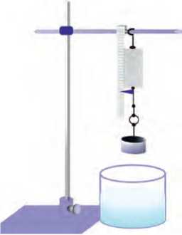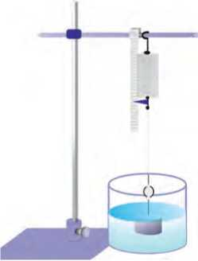*Α*=40Ν

Σχήμα 1

Σχήμα 2

**Πειραματικός Υπολογισμός της Άνωσης**

Αναρωτιέμαι - Υποθέτω - Σχεδιάζω

*Πώς θα υπολογίσουμε την άνωση που ασκείται σε ένα στερεό σώμα όταν το βυθίσουμε εντελώς στο νερό;*

Σχεδίασε και ονόμασε τις δυνάμεις που ασκούνται στο βυθισμένο σώμα που εικονίζεται στο σχήμα 2. Γράψε τη συνθήκη ισορροπίας του βυθισμένου σώματος. Με βάση το σχήμα και τις συνθήκες ισορροπίας, σχεδίασε και περίγραψε ένα πείραμα για να υπολογίσεις πειραματικά την άνωση που ασκείται σε ένα κομμάτι πλαστελίνης, όταν το βυθίζεις εντελώς στο νερό. [Διαθέτεις δυναμόμετρο, ορθοστάτη, ογκομετρικό κύλινδρο, κομμάτια πλαστελίνης και νήμα]

Σχεδιασμός - Περιγραφή Περιγραφή του πειράματος:

Πειραματίζομαι - Υπολογίζω

Πραγματοποίησε το πείραμα που σχεδίασες και υπολόγισε την άνωση που ασκείται στο βυθισμένο κομμάτι πλαστελίνης.

Επανάλαβε το ίδιο με ένα κομμάτι πλαστελίνης που έχει μεγαλύτερο όγκο από το πρώτο.

Μετρήσεις - Υπολογισμοί

1ο κομμάτι πλαστελίνης

α) Βάρος πλαστελίνης: *W1 =*

β) Ένδειξη δυναμόμετρου με την πλαστελίνη μέσα στο νερό *F1 =*

γ) Άνωση *Αι =*

2ο κομμάτι πλαστελίνης

α) Βάρος πλαστελίνης: *W2=*

β) Ένδειξη δυναμόμετρου με την πλαστελίνη μέσα στο νερό *F2=*

γ) Άνωση *Α2=*

Με βάση τα πειραματικά αποτελέσματα, *σε ποιο κομμάτι πλαστελίνης ασκείται μεγαλύτερη άνωση;* [Επίλεξε τη σωστή απάντηση]

1. στο κομμάτι που έχει το μικρότερο όγκο
2. στο κομμάτι που έχει το μεγαλύτερο όγκο
3. στα δύο κομμάτια ασκείται ίδια άνωση

ΑΝΩΣΗ ΚΑΙ ΒΑΘΟΣ

Αναρωτιέμαι - Υποθέτω - Σχεδιάζω

*Εξαρτάται η άνωση από το βάθος στο οποίο είναι βυθισμένο το σώμα;* [Διάλεξε μια απάντηση]

1. η άνωση αυξάνεται με το βάθος που βρίσκεται το σώμα
2. η άνωση μειώνεται με το βάθος που βρίσκεται το σώμα
3. η άνωση δεν εξαρτάται από το βάθος που βρίσκεται το σώμα

Διαθέτεις δυναμόμετρο, ορθοστάτη, ογκομετρικό κύλινδρο, χάρακα, νήμα και κομμάτια πλαστελίνης (σχήματα 1 και 2). Σχεδίασε και περίγραψε ένα πείραμα για να ελέγξεις την υπόθεσή σου πειραματικά.

Σχεδιασμός - Περιγραφή

Πειραματίζομαι - Υπολογίζω

Πραγματοποίησε το πείραμα που σχεδίασες στο προηγούμενο βήμα. Υπολόγισε την άνωση που ασκείται σε ένα κομμάτι πλαστελίνης, όταν το σημείο πρόσδεσής του με το νήμα βυθίζεται διαδοχικά σε τρία σημεία του υγρού που βρίσκονται σε διαφορετικές αποστάσεις από την επιφάνεια.

Μετρήσεις - Υπολογισμοί

Άνωση στο σώμα όταν το βυθίσεις 2cm από την ελεύθερη επιφάνεια του υγρού:

Άνωση στο σώμα όταν το βυθίσεις 10cm από την ελεύθερη επιφάνεια του υγρού:

Άνωση στο σώμα όταν το βυθίσεις 20cm από την ελεύθερη επιφάνεια του υγρού:

Συμπεραίνω - Γενικεύω

*Συμφωνεί η αρχική σου υπόθεση με τα πειραματικά αποτελέσματα;* **ΝΑΙ - ΟΧΙ**

*Εξαρτάται η άνωση από το βάθος που βρίσκεται το βυθισμένο σώμα;* **ΝΑΙ - ΟΧΙ**

Διατύπωσε ένα γενικό συμπέρασμα.

Απαντήσεις - Συμπεράσματα

Άνωση και βάρος του υγρού που εκτοπίζει το σώμα  
Η αρχή του Αρχιμήδη

Παρατηρώ - Πληροφορούμαι - Γνωρίζω

Στα πειράματα 12 και 13, παρατηρούμε ότι όποτε

βυθίζουμε ένα κομμάτι πλαστελίνης στο νερό, η στάθμη του νερού ανεβαίνει: ο όγκος του φαίνεται ότι αυξάνεται. *Γιατί συμβαίνει αυτό;*

Το κομμάτι πλαστελίνης, καθώς βυθίζεται στο νερό **εκτοπίζει** μέρος του υγρού και καταλαμβάνει τη θέση του: ο όγκος του υγρού που εκτοπίζεται είναι ίσος με τον όγκο του σώματος που βυθίζεται. Δηλαδή όταν βυθίσουμε ολόκληρο το κομμάτι της πλαστελίνης στο νερό, τότε ο όγκος του νερού που εκτοπίζεται είναι ίσος με τον όγκο του κομματιού που βυθίσαμε.

Ο Αρχιμήδης ανακάλυψε ότι το βάρος του υγρού που εκτοπίζει ένα σώμα είναι ίσο με την άνωση που ασκείται στο σώμα από το υγρό! Ο νόμος αυτός είναι γνωστός ως «**Αρχή του Αρχιμήδη**».

Αναρωτιέμαι - Υποθέτω - Σχεδιάζω

*Πώς θα μπορούσες να επιβεβαιώσεις πειραματικά την αρχή του Αρχιμήδη;*

Αρκεί να υπολογίσεις πειραματικά την άνωση που ασκείται σε ένα κομμάτι πλαστελίνης βυθισμένο στο νερό και να τη συγκρίνεις με το βάρος του νερού που εκτοπίζει.

Διαθέτεις δυναμόμετρο, ορθοστάτη, ογκομετρικό κύλινδρο, χάρακα, νήμα και κομμάτια πλαστελίνης (σχήματα 1 και 2). Σχεδίασε και περίγραψε ένα πείραμα για να υπολογίσεις πειραματικά:

α) την άνωση που ασκείται σε ένα κομμάτι πλαστελίνης, όταν το βυθίσουμε πλήρως στο νερό.

β) τον όγκο, τη μάζα και το βάρος του νερού που εκτοπίζει το ίδιο κομμάτι πλαστελίνης όταν το βυθίσουμε πλήρως στο νερό.

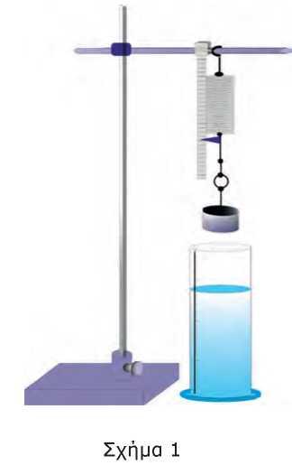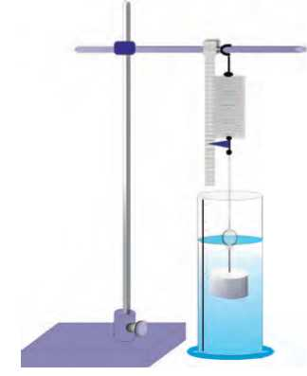Σχεδιασμός - Περιγραφή

Σχήμα 2

Πειραματίζομαι - Υπολογίζω

Πραγματοποίησε το πείραμα που σχεδίασες στο προηγούμενο βήμα. Καταχώρισε τις μετρήσεις και τους υπολογισμούς σου στο πλαίσιο.

Μετρήσεις - Υπολογισμοί

Πειραματικός υπολογισμός της άνωσης (*Α*) που ασκείται στο βυθισμένο κομμάτι πλαστελίνης:

*Α =*

Μέτρηση του όγκου (*ν*') που εκτοπίζει το βυθισμένο στο νερό κομμάτι πλαστελίνης:

*V=*

Υπολογισμός της μάζας (*mνερού*) του νερού που εκτοπίζει το βυθισμένο κομμάτι πλαστελίνης [ *πνερού = ρνερού ■ V*. Η πυκνότητα του νερού είναι *Ρνερού*=1g/mL]:

m νερού=

Υπολογισμός του βάρους (*W νερού*) του νερού που εκτοπίζει το βυθισμένο κομμάτι πλαστελίνης [ *Wv.^oov, = g ■ m^* όπου: *g = 9,*8m/s2]

Wνερού=

Συμπεραίνω - Γενικεύω

*Συμφωνούν τα πειραματικά αποτελέσματα με τις προβλέψεις της αρχής του Αρχιμήδη;* **ΝΑΙ - ΟΧΙ**

*Πού μπορεί να οφείλεται η όποια διαφοροποίηση των προβλέψεων της αρχής του Αρχιμήδη από τα πειραματικά αποτελέσματα;* [Επίλεξε τις σωστές με Σ και τις λανθασμένες με Λ απαντήσεις]

1. Η αρχή του Αρχιμήδη δεν ισχύει για το νερό.
2. Η διαφορές οφείλονται σε σφάλματα κατά τη διεξαγωγή των πειραμάτων.
3. Τα όργανα μέτρησης που χρησιμοποιήθηκαν δεν είναι απολύτως αξιόπιστα.
4. Δεν είναι σωστή η διαδικασία μέτρησης του όγκου του νερού που εκτοπίζει το βυθισμένο σώμα.
5. Η άνωση εξαρτάται από το βάθος του νερού, στο οποίο είναι βυθισμένο το σώμα.

Με βάση τα αποτελέσματα των πειραμάτων σου, διατύπωσε ένα γενικό συμπέρασμα.

Απαντήσεις - Συμπεράσματα

Εφαρμόζω - Εξηγώ - Ερμηνεύω

1. Διαθέτεις δύο υγρά: νερό και αλατόνερο. *Αν βυθίσεις το* ***ίδιο*** *κομμάτι πλαστελίνης σε κάθε υγρό η άνωση που θα του ασκηθεί θα είναι:*
2. ίδια
3. θα του ασκηθεί μεγαλύτερη άνωση από το αλατόνερο
4. θα του ασκηθεί μεγαλύτερη άνωση από το νερό.

Επίλεξε μια απάντηση και τεκμηρίωσέ τη σύμφωνα με την αρχή του Αρχιμήδη. Στη συνέχεια έλεγξε την πειραματικά.

Απάντηση - Πείραμα - Υπολογισμοί - Συμπέρασμα

1. Στερεώνουμε μια πέτρα στην άκρη δυναμόμετρου, όπως στο σχήμα 1. Βρίσκουμε ότι το βάρος της είναι 0,24Ν. Βυθίζουμε την πέτρα μέσα σε ένα υγρό πυκνότητας *ρυ*, οπότε η ένδειξη του δυναμόμετρου γίνεται 0,06Ν. Η πέτρα εκτοπίζει υγρό όγκου 20mL. Υπολόγισε την πυκνότητα *ρυ* του υγρού. [Θεώρησε ότι η σταθερά *g* έχει την προσεγγιστική τιμή *g*=10m/s2]
2. Διαθέτεις διάλυμα αλατόνερου, ένα κομμάτι πλαστελίνης, δυναμόμετρο και ογκομετρικό κύλινδρο. Σχεδίασε ένα πείραμα για να υπολογίσεις πειραματικά την πυκνότητα του αλατόνερου.

ΕΡΓΑΣΤΗΡΙΑΚΗ ΑΣΚΗΣΗ 15

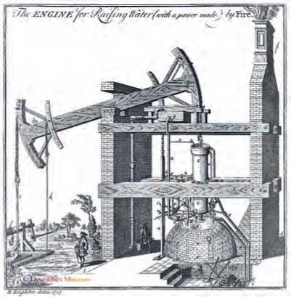ΔΙΑΤΗΡΗΣΗ ΤΗΣ ΕΝΕΡΓΕΙΑΣ - ΘΕΡΜΙΚΗ ΙΣΟΡΡΟΠΙΑ

Η πρώτη θερμική μηχανή κατασκευάστηκε το 1712 από τον Tomas Newcomen, στην Αγγλία. Η μηχανή αυτή βελτιώθηκε και τροποποιήθηκε το 1765 από τον James Watt. Η κατανόηση των θερμικών φαινομένων και η περιγραφή τους στη γλώσσα της φυσικής, οδήγησε στην κατασκευή όλο και τελειότερων μηχανών, μέχρι τις σημερινές πολύπλοκες και θαυμαστές μηχανές που εξασφαλίζουν τη λειτουργία των σύγχρονων εργοστασίων και μέσων

μεταφοράς.

**Βασικές έννοιες**: Ενέργεια - Θερμότητα (Q) - Θερμοκρασία (θ) - Μάζα (m) - Ειδική

θερμότητα (c) - Απομονωμένο σύστημα σωμάτων - Θερμιδόμετρο - Θερμική Ισορροπία

Παρατηρώ - Πληροφορούμαι - Γνωρίζω

**Θερμότητα** ονομάζουμε την ενέργεια που **μεταφέρεται** από ένα σώμα σε ένα άλλο λόγω της διαφοράς θερμοκρασίας μεταξύ δυο σωμάτων.

Δύο σώματα με διαφορετικές θερμοκρασίες, όταν έλθουν σε θερμική επαφή, ή αναμιχθούν (εφόσον πρόκειται για υγρά) ανταλλάσσουν μεταξύ τους ενέργεια με τη μορφή θερμότητας.

Τοποθετούμε τα δύο σώματα μέσα σε ένα δοχείο που είναι θερμικά μονωμένο από το περιβάλλον του. Τότε το ποσό της θερμότητας που μεταφέρεται ***από*** το θερμότερο σώμα είναι ίσο με το ποσό θερμότητας που μεταφέρεται ***προς*** το άλλο: **Η ολική ενέργεια του *συστήματος των δύο σωμάτων* διατηρείται σταθερή**.

Το αποτέλεσμα της ανταλλαγής θερμότητας μεταξύ των δύο σωμάτων είναι η ελάττωση της θερμοκρασίας του θερμότερου και η ταυτόχρονη αύξηση της θερμοκρασίας του λιγότερο θερμού, μέχρις ότου οι δυο θερμοκρασίες γίνουν ίσες. Τότε λέμε ότι τα σώματα βρίσκονται σε **κατάσταση θερμικής ισορροπίας**.

Αναρωτιέμαι - Υποθέτω - Σχεδιάζω

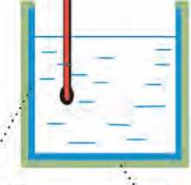Σε ένα θερμομονωτικό δοχείο (θερμιδόμετρο) ρίχνουμε νερό μάζας *m=*60g και θερμοκρασίας περιβάλλοντος *θ1*. Στο ίδιο δοχείο ρίχνουμε και νερό μάζας επίσης *m=*60g, που έχουμε θερμάνει σε θερμοκρασία *θ2*, μεγαλύτερη της *θ1* (*θ2*> *θ1*).

**Δοχείο 600mL "·**

**Θερμομονωτικά τοιχώματα: Δύο δοχεία οπό φελιζόλ**

*Πόση θα είναι θερμοκρασία (θ) του νερού μέσα στο θερμιδόμετρο λίγο μετά την ανάμειξη;*

Για να την υπολογίσεις, κάνε τις ακόλουθες σκέψεις:

α) το νερό με την υψηλότερη θερμοκρασία (*θ2*) ψύχεται ενώ το νερό με τη χαμηλότερη θερμοκρασία (*θ1*) θερμαίνεται μέχρις ότου αποκτήσουν κοινή θερμοκρασία *θ* (κ*ατάσταση θερμικής ισορροπίας*).

β) το ποσό της ενέργειας που έχασε το νερό με την υψηλότερη θερμοκρασία (με τη μορφή θερμότητας που μεταφέρθηκε από αυτό) είναι:

*Q = c · m · (θ2 - θ)* (1)

όπου η σταθερά *c=*4,2J/g0C, συμβολίζει την ειδική θερμότητα του νερού.

γ) το ποσό της ενέργειας που κέρδισε το νερό με τη χαμηλότερη θερμοκρασία (με τη μορφή θερμότητας που μεταφέρθηκε σε αυτό) είναι:

*Qi = c · m · (θ - θι) (2)*

δ) το δοχείο είναι απομονωμένο, επομένως η συνολική ενέργεια του νερού μέσα σε αυτό διατηρείται σταθερή: δηλαδή όση ενέργεια έχασε το ζεστό νερό τόση κέρδισε το κρύο. Στη γλώσσα των μαθηματικών γράφουμε:

*Q1=Q2* (3)

Υπολογισμοί

Με βάση τις σχέσεις 1, 2 και 3 υπολόγισε τη θερμοκρασία *θ* του νερού στο

θερμιδόμετρο μετά την ανάμειξη, όταν έχει επέλθει θερμική ισορροπία, σε συνάρτηση με τις αρχικές θερμοκρασίες *θι* και *θ2.*

Η τελική θερμοκρασία του νερού είναι: *θ=*  (4)

Πειραματίζομαι - Μετρώ

Πραγματοποίησε το ακόλουθο πείραμα για να ελέγξεις τη θεωρητική σου πρόβλεψη (την τιμή της τελικής θερμοκρασία *θ* που υπολόγισες θεωρητικά)

Διαθέτεις τα ακόλουθα όργανα και υλικά:

* Δύο δοχεία ζέσης των 250mL
* Δύο θερμόμετρα εργαστηρίου -10 °C....110 °C
* Ηλεκτρονικό ζυγό
* Ηλεκτρική εστία θέρμανσης
* Δύο κύπελλα του καφέ κατασκευασμένα από θερμομονωτικό φελιζόλ.

1. Τοποθέτησε το ένα κύπελλο του καφέ μέσα στο άλλο. Έτσι έχεις κατασκευάσει ένα αρκετά καλό θερμιδόμετρο.
2. Με το ζυγό μέτρησε μάζα *m1*=60g νερού βρύσης και τοποθέτησέ το μέσα στο 1ο δοχείο ζέσης. Τοποθέτησε μέσα στο νερό και ένα θερμόμετρο. Μέτρησε τη θερμοκρασία (*θ1*) του νερού και σημείωσε τη.
3. Με το ζυγό μέτρησε μάζα *m2*=60g νερού βρύσης και τοποθέτησέ το μέσα στο 2ο δοχείο ζέσης. Ζέστανε το νερό στην εστία θέρμανσης, μέχρις ότου η θερμοκρασία του φτάσει στους 65-700C. [Για τη μέτρηση της θερμοκρασία του νερού

χρησιμοποίησε το 2ο θερμόμετρο]. **Προσοχή: Η θέρμανση του νερού θα γίνει με την εποπτεία του καθηγητή σου!**

1. Σβήσε την εστία θέρμανσης. Με πολύ προσοχή (**φορώντας αντιθερμικό γάντι**) ρίξε το ζεστό νερό μέσα στο θερμιδόμετρο. Τοποθέτησε μέσα στο νερό του θερμιδόμετρου ένα θερμόμετρο. Παρακολούθησε την ένδειξη του θερμομέτρου. Όταν η ένδειξη σταθεροποιηθεί σε μια τιμή, σημείωσέ τη. Η θερμοκρασία αυτή είναι η θερμοκρασία (*θ2*) που έχει το ζεστό νερό (μάζας *m2*).
2. Μέσα στο θερμιδόμετρο ρίξε και το νερό μάζας *m1* και θερμοκρασίας *θ1*. Παρατήρησε τη θερμοκρασία του νερού του θερμιδόμετρου με το θερμόμετρο που έχεις

τοποθετήσει μέσα σ’ αυτό. Περίμενε μέχρις ότου σταθεροποιηθεί και τότε σημείωσε την τιμή της (*θ*). Η θερμοκρασία *θ* είναι η κοινή θερμοκρασία του νερού, όταν επήλθε θερμική ισορροπία μέσα στο θερμιδόμετρο.

Μετρήσεις - Υπολογισμοί

Θερμοκρασία του νερού βρύσης: *θι =*

Θερμοκρασία του ζεστού νερού μέσα στο θερμιδόμετρο: *θ2=*

Θερμοκρασία του νερού του θερμιδόμετρου μετά την ανάμειξη, όταν έχει επέλθει θερμική ισορροπία: *θ=*

Συμπεραίνω - Γενικεύω

Σύγκρινε την αρχική πρόβλεψη με τα πειραματικά αποτελέσματα. *Συμφωνεί η θεωρία με το πείραμα σε «ικανοποιητικό βαθμό»;* Γράψε τις παρατηρήσεις σου.

1. Υπολόγισε τη θερμότητα που κέρδισε το κρύο νερό (*Q1*)

*Qi = c · mi* · (*θ - θι*)

*Q1* =

1. Υπολόγισε τη θερμότητα που έχασε το ζεστό νερό (*Q2*):

*Q = c · m* · (*θ - θ*)

*Q2* =

1. Σύγκρινε τα ποσά θερμότητας *Q1* και *Q2*: Έχουν «κοντινές» τιμές, ή διαφέρουν

πολύ μεταξύ τους;

1. Σύμφωνα με τους υπολογισμούς σου, μπορούμε να ισχυριστούμε ότι η ενέργεια διατηρείται στο φαινόμενο που μελετήσαμε; Πώς δικαιολογείς την όποια διαφορά μεταξύ των *Q1* και *Q2*;

ΜΕΤΑΦΟΡΑ ΘΕΡΜΟΤΗΤΑΣ

**Βασικές έννοιες** : Θερμότητα - θερμοκρασία - μεταφορά θερμότητας - μονωτικό υλικό

Παρατηρώ - Πληροφορούμαι - Γνωρίζω

Όταν δύο σώματα βρίσκονται σε θερμική επαφή, η θερμότητα διαδίδεται **αυθόρμητα** από το σώμα που έχει υψηλότερη θερμοκρασία προς το σώμα με τη χαμηλότερη θερμοκρασία. Συχνά ακούς την έκφραση «κλείσε το παράθυρο για να μην μπαίνει κρύο». Σωστότερα θα έπρεπε να λέμε, για να εμποδιστεί η μεταφορά θερμότητας από το θερμότερο εσωτερικό του σπιτιού προς το ψυχρότερο περιβάλλον. Μέσα σ' ένα ζεστό σπίτι δεν μπαίνει «κρύο». Το εσωτερικό του σπιτιού κρυώνει, επειδή ένα μέρος από τη **θερμική ενέργεια** που περιέχει διαφεύγει προς το περιβάλλον. Η θερμική μόνωση των σπιτιών εμποδίζει τη διάδοση της θερμότητας και όχι την είσοδο του ψύχους-κρύου.

Αναρωτιέμαι - Υποθέτω - Σχεδιάζω

Σε τρία ίδια δοχεία έχεις ίδιες ποσότητες νερού θερμοκρασίας 500C. Επίσης διαθέτεις και ένα χρονόμετρο. Θέλεις να διατηρήσεις το νερό ζεστό όσο περισσότερο χρόνο μπορείς. Για αυτή το λόγο πρέπει να «μονώσεις» τα δοχεία. Μπορείς να επιλέξεις από τα παρακάτω μονωτικά υλικά: Χαρτοταινία, πλαστικό περιτύλιγμα, χαρτί κουζίνας,.

Σχεδίασε ένα πείραμα το οποίο θα σε βοηθήσει να επιλέξεις το καταλληλότερο υλικό για τη μόνωση των δοχείων με το νερό.

Σχεδιασμός - Περιγραφή

**Πειραματίζομαι - Υπολογίζω**

|  |  |  |  |  |  |  |
| --- | --- | --- | --- | --- | --- | --- |
| ΠΙΝΑΚΑΣ ΜΕΤΡΗΣΕΩΝ | | | | | | |
| Χρόν ος (*t)* min | Χαρτοταινία | | Πλαστικό περιτύλιγμα | | Χαρτί κουζίνας | |
| Θερμοκρα σία *θ* (0C) | Μεταβολή θερμοκρα σίας *Δθ (°C)* | Θερμοκρασία *θ (°C)* | Μεταβολή θερμοκρασίας *Δθ* (0C) | Θερμοκρα σία *θ* (0C) | Μεταβολή θερμοκρασίας *Δθ* (0C) |
| 0 |  | *0* |  | 0 |  | 0 |
| 5 |  |  |  |  |  |  |
| 10 |  |  |  |  |  |  |
| 15 |  |  |  |  |  |  |
| 20 |  |  |  |  |  |  |

Τοποθέτησε σε κάθε δοχείο **ίσες μάζες** νερού. Μόνωσε το κάθε δοχείο με διαφορετικό υλικό. Τις χρονικές στιγμές που αναγράφονται στον πίνακα μετρήσεων, μέτρησε τη θερμοκρασία του νερού σε κάθε δοχείο και υπολόγισε τη μεταβολή της από την αρχική θερμοκρασία.

Συμπεραίνω-Γενικεύω

Γράψε τα συμπεράσματα σου: ποιο από τα τρία υλικά είναι καλύτερο μονωτικό; *ποιο είναι το λιγότερο κατάλληλο για μόνωση;*

Συμπεράσματα

Εφαρμόζω - Εξηγώ

Στα κτίρια χρησιμοποιούμε διπλά τσάμια στα παράθυρα. Εξήγησε την λειτουργία τους.

ΒΙΒΛΙΟΓΡΑΦΙΑ

1. «Η Φυσική με πειράματα» Α’ Γυμνασίου (Βιβλίο Μαθητή, Βιβλίο Εκπαιδευτικού), Γ. Θ. Καλκάνης, Ο. Γκικοπούλου, Ε. Καπότης, Δ. Γουσόπουλος, Μ. Πατρινόπουλος, Π. Τσάκωνας, Π. Δημητριάδης, Λ. Παπατσίμπα, Κ. Μιτζήθρας, Α. Καπόγιαννης, Δ. Ι. Σωτηρόπουλος, Σ. Πολίτης και Α. Δρόλαπας, Υπ. Παιδείας - Ινστ. Εκπ. Πολιτικής - Διόφαντος, Αθήνα 2013
2. «Φυσικά - Ερευνώ και ανακαλύπτω» Ε’ Δημοτικού (Βιβλίο Μαθητή, Τετράδιο Εργασιών, Βιβλίο Εκπαιδευτικού), Ε. Αποστολάκης, Ε. Παναγοπούλου, Σ. Σάββας, Ν. Τσαγλιώτης, Β. Μακρή, Γ. Πανταζής, Κ. Πετρέα, Σ. Σωτηρίου, Β. Τόλιας, Α. Τσαγκογέωργα και Γ. Θ. Καλκάνης, Υπ. Παιδείας - Παιδαγωγικό Ινστιτούτο - ΟΕΔΒ, Αθήνα 2006
3. «Φυσικά - Ερευνώ και ανακαλύπτω» Στ’ Δημοτικού (Βιβλίο Μαθητή, Τετράδιο Εργασιών, Βιβλίο Εκπαιδευτικού), Ε. Αποστολάκης, Ε. Παναγοπούλου, Σ. Σάββας, Ν. Τσαγλιώτης, Β. Μακρή, Γ. Πανταζής, Κ. Πετρέα, Σ. Σωτηρίου, Β. Τόλιας, Α. Τσαγκογέωργα και Γ. Θ. Καλκάνης, Υπ. Παιδείας - Παιδαγωγικό Ινστιτούτο - ΟΕΔΒ, Αθήνα 2006
4. «Φυσική» Β’ Γυμνασίου, Ν. Αντωνίου, Π. Δημητριάδης, Κ. Καμπούρης, Κ. Παπαμιχάλης, Λ. Παπατσίμπα, Υπ. Παιδείας - Παιδαγωγικό Ινστιτούτο - ΟΕΔΒ, έκδοση Γ, Αθήνα 2008
5. «Φυσική» Γ’ Γυμνασίου, Ν. Αντωνίου, Π. Δημητριάδης, Κ. Καμπούρης, Κ. Παπαμιχάλης, Λ. Παπατσίμπα, Υπ. Παιδείας - Παιδαγωγικό Ινστιτούτο - ΟΕΔΒ, έκδοση Α, Αθήνα 2008
6. Physics, M. Alonso - E. J. Finn, Pearson - Prentice Hall 1992
7. University Physics, H. D. Young, 8th ed. Addison - Wesley pupl. comp

Βάσει του ν. 3966/2011 τα διδακτικά βιβλία του Δημοτικού, του Γυμνασίου, του Λυκείου, των ΕΠΑ.Λ. και των ΕΠΑ.Σ. τυπώνονται από το ΙΤΥΕ - ΔΙΟΦΑΝΤΟΣ και διανέμονται δωρεάν στα Δημόσια Σχολεία. Τα βιβλία μπορεί να διατίθενται προς πώληση, όταν φέρουν στη δεξιά κάτω γωνία του εμπροσθόφυλλου ένδειξη «ΔΙΑΤΙΘΕΤΑΙ ΜΕ ΤΙΜΗ ΠΩΛΗΣΗΣ». Κάθε αντίτυπο που διατίθεται προς πώληση και δεν φέρει την παραπάνω ένδειξη θεωρείται κλεψίτυπο και ο παραβάτης διώκεται σύμφωνα με τις διατάξεις του άρθρου 7 του νόμου 1129 της 15/21 Μαρτίου 1946 (ΦΕΚ 1946,108, Α').

*Απαγορεύεται η αναπαραγωγή οποιουδήποτε τμήματος αυτού του βιβλίου, που καλύπτεται από δικαιώματα (copyright), ή η χρήση του σε οποιαδήποτε μορφή, χωρίς τη γραπτή άδεια του Υπουργείου Παιδείας, Έρευνας και Θρησκευμάτων/ΙΤΥΕ - ΔΙΟΦΑΝΤΟΣ.*

Κωδικός Βιβλίου: 0-21-0102 ISBN 978-960-06-4902-4

ITYE

“ΔΙΟΦΑΝΤΟΣ"

llllllllllllllllllllllll

JunoAowovS εκδοοεων ''"^S1; ”' 0™



1. Μέτρησε τη μάζα και υπολόγισε το βάρος της πλαστελίνης (*g*=10m/s1 2 3 4 5)

2. Τοποθέτησε το δοχείο με το νερό στο δίσκο της ζυγαριάς και σημείωσε τη μάζα του. Υπολόγισε το βάρος του δοχείου με το νερό.

3. Κρατάμε την πλαστελίνη από το νήμα και τη βυθίζουμε στο νερό του δοχείου (το δοχείο με το νερό βρίσκονται στο δίσκο της ζυγαριάς). Σημείωσε την ένδειξη της ζυγαριάς.

4. Κάνε ένα σχήμα της διάταξης και σχεδίασε:

α) όλες τις δυνάμεις που ασκούνται στο κομμάτι πλαστελίνης όταν είναι βυθισμένο στο νερό,

β) όλες τις δυνάμεις που ασκούνται στο νερό του δοχείου.

5. Υπολόγισε τη δύναμη που ασκεί το νερό στο βυθισμένο κομμάτι πλαστελίνης.